PROCEDIMIENTO ESPECIAL SANCIONADOR.

EXPEDIENTE: TEEA-PES-086/2022.

DENUNCIANTE: MORENA.

DENUNCIADOS: MARÍA TERESA JIMÉNEZ ESQUIVEL, ENTONCES CANDIDATA DE LA COALICIÓN “VA POR AGUASCALIENTES” A LA GUBERNATURA DEL ESTADO, Y OTROS.

MAGISTRADA PONENTE: LAURA HORTENSIA LLAMAS HERNÁNDEZ.

SECRETARIO DE ESTUDIO: EDGAR ALEJANDRO LÓPEZ DÁVILA.

COLABORÓ: GUADALUPE JOCELYN MARTÍNEZ TAVAREZ E IVONNE AZUCENA ZAVALA SOTO.

Aguascalientes, Aguascalientes, a 16 de agosto de 2022.

Sentencia del Tribunal Electoral que declara la existencia de la infracción atribuida a la persona moral Grupo Rapcen S.A. de C.V. (TResearch), consistente en la vulneración a la normatividad por la indebida difusión de encuestas sobre preferencias electorales en el marco del proceso comicial de renovación de gubernatura.

Lo anterior, porque este órgano jurisdiccional estima que, a partir del análisis realizado a las encuestas electorales controvertidas, se determinó que: a) en cuanto a las publicaciones identificadas con los numerales 2 y 9, se logró demostrar que estas fueron regulares y se apegaron al marco normativo de la materia, ya que la parte denunciada sí entregó la documentación que respalda la difusión de las encuestas en tiempo y forma; b) sin embargo, en cuanto a las encuestas restantes, fue posible advertir que: i) respecto a algunas de ellas, no se presentó el estudio metodológico de respaldo ante la autoridad administrativa, ii) respecto a otras, si bien se cumplió con el requisito anterior, tal estudio no se entregó dentro del plazo de los cinco días posteriores a su publicación y, iii) en relación a otra serie de encuestas, con independencia de la temporalidad en que fueron presentados los estudios respectivos ante el Instituto Local, estos no fueron coincidentes con la información publicada y difundida por la empresa encuestadora, de ahí que se acreditó una vulneración a la norma en materia de elaboración y difusión de encuestas electorales.

Índice
Contexto del caso …………………………………………………………………………....................2
Competencia ……………………………………………………………………………………..........…3
Personería ……………………………………………………………………………………….........…..3
Estudio de fondo………………………………………………………………………………...............3
Análisis de fondo ……………………………………………………………………………...…......….7
Resolutivo …………………………………………………………………………………...…….........11

Glosario
Denunciante:  Denunciados:  Código Electoral:  Consejo General:  Instituto local:  LEGIPE:  Morena:  PAN: |  | Partido político Morena.  María Teresa Jiménez Esquivel, entonces candidata a la gubernatura del estado de Aguascalientes postulada por la coalición “Va por Aguascalientes”, la empresa encuestadora Grupo Rapcen S.A. de C.V. (TResearch) y otros.  Código Electoral del Estado de Aguascalientes.  Consejo General del Instituto Estatal Electoral de Aguascalientes.  Instituto Estatal Electoral de Aguascalientes.  Ley General de Instituciones y Procedimientos Electorales.  Movimiento de Regeneración Nacional.  Partido Acción Nacional.
- Contexto del caso

1. PEL (2021-2022). El 7 de octubre de 2021, inició el proceso electoral local para renovar la gubernatura del estado de Aguascalientes.

2. Denuncia. El 2 de junio, el ciudadano Jesús Ricardo Barba Parra, en su calidad de representante propietario de Morena, presentó una queja ante el Instituto Local, en contra de: i) la entonces candidata de la coalición “Va por Aguascalientes” a la gubernatura del estado, María Teresa Jiménez Esquivel, ii) los institutos políticos coaligados PAN, PRI y PRD, iii) diversos medios de comunicación y, iv) la empresa encuestadora Grupo Rapcen S.A. de C.V. (TResearch); porque a su dicho, de forma indebida elaboraron y difundieron encuestas acerca de las preferencias electorales dentro del proceso electoral de renovación de gubernatura, lo cual vulneró el derecho de la ciudadanía a la información. Asimismo, solicitó la adopción de medidas cautelares.

3. Radicación, solicitud de auxilio y valoración de medidas cautelares (IEE/PES/084/2022). Al día siguiente, el Secretario Ejecutivo radicó la denuncia con el número de expediente IEE/PES/084/2022 y el 10 del mismo mes, solicitó auxilio a la empresa Meta Platforms Inc. para ubicar a los propietarios de los perfiles de Facebook de los medios de comunicación denunciados.

El 11 de junio, la referida autoridad administrativa, determinó no proponer la adopción de las medidas cautelares solicitadas por el quejoso, a la Comisión de Quejas y Denuncias, en atención a que al momento de su valoración, no existía afectación alguna a un bien jurídico, dado que ya había concluido la etapa de la jornada electoral.

4. Imposibilidad de emplazamientos y admisión. El 1° de julio, la Secretaría Ejecutiva determinó la imposibilidad de emplazar a los medios de comunicación -El Bunker Político, AgsOpina, 24/7 News-, ello, porque de la información proporcionada por la empresa Meta Platforms Inc. no fue posible obtener el nombre completo de los propietarios, a fin de que se estuviera en posibilidad de ubicar su domicilio.

Acto seguido, se admitió a trámite la denuncia y se fijó fecha para la celebración de la audiencia de pruebas y alegatos.

5. Audiencia de pruebas y alegatos, y remisión del expediente. El 15 de julio, la Secretaría Ejecutiva celebró la audiencia de pruebas y alegatos y, a su vez, rindió el informe circunstanciado. Posterior a ello, remitió el expediente a este Tribunal.

6. Turno y radicación del expediente (TEEA-PES-086/2022). En misma fecha, la Magistrada Presidenta ordenó el registro del asunto con el número de expediente TEEA-PES-086/2022 y lo turnó a la Ponencia de la Magistrada Laura Hortensia Llamas Hernández, quien en su oportunidad lo radicó.

7. Requerimiento y formulación de proyecto. El 2 de agosto, este Tribunal Electoral requirió al Instituto Local a fin de que proporcionara la información respecto de las encuestas cuestionadas, con el objetivo de que este órgano jurisdiccional tuviera los elementos necesarios para resolver la controversia.

Una vez que se remitió tal información, y al no existir ningún trámite pendiente, la Magistrada Instructora ordenó la formulación del proyecto.

II. Competencia. Este Tribunal Electoral es competente para resolver el presente procedimiento especial sancionador, porque se relaciona con la posible vulneración a la normatividad en materia de resultados preliminares, encuestas o sondeos de opinión, misma que se encuentra prevista en el capítulo IV del Reglamento de Elecciones del Consejo General del INE, en relación con el artículo 41, base V, apartado B, inciso a), párrafo 5, de la Constitución general y del capítulo III de la LEGIPE, por la supuesta indebida elaboración y difusión de encuestas sobre las preferencias electorales dentro del proceso electoral de renovación de gubernatura. Lo anterior, de conformidad con los artículos 252, fracción II, 268, fracción II, 274 y 275 del Código Electoral.

- Personería. La autoridad instructora tuvo por acreditada la personería del denunciante y los denunciados.

- Causales de improcedencia. La entonces candidata María Teresa Jiménez Esquivel y la coalición “Va por Aguascalientes”, en sus escritos de contestación, refieren que la denuncia presentada en su contra es frívola y oscura, ya que la misma está basada en conjeturas personales y apreciaciones subjetivas y, además, no se ofrecieron elementos de prueba que permitan acreditar los hechos denunciados.

El artículo 270, fracción V, del Código Electoral establece que la denuncia se desechará de plano, cuando sea evidentemente frívola. Esta causal se actualiza cuando de la denuncia se advierta que las pretensiones de la parte quejosa no podrían lograrse jurídicamente, por no estar al alcance del derecho o bien, que no existan pruebas que sirvan para acreditar la infracción.
Al respecto, este Tribunal considera que del escrito de la denuncia y de las constancias del expediente, se advierte que el denunciante señaló los hechos y las infracciones que, a su criterio se acreditan, además de que ofreció la pruebas que estimó pertinentes, por tanto, no es posible actualizar tal causal de improcedencia, pues el quejoso ofreció las pruebas que consideró necesarias para la acreditación de los hechos cuestionados. Por tanto, la posible actualización de la infracción, en todo caso, es materia de análisis en el estudio de fondo de la presente resolución.

- Estudio de fondo

1. Hechos denunciados. Morena refiere que las partes denunciadas incumplieron con la normatividad relativa a la elaboración y difusión de encuestas, ello porque no presentaron los respectivos estudios metodológicos en la temporalidad prevista, lo cual implicó una vulneración a la certeza de los estudios de opinión cuestionados en perjuicio del derecho a la información de la ciudadanía.

Las publicaciones cuestionadas -que a dicho del quejoso demuestran una acción coordinada entre las partes denunciadas-, son las siguientes:

Encuesta | Fecha de publicación de la encuesta | Publicación en la red social Facebook | Medio de comunicación | Imagen representativa
1 | 3 de enero de 2022 | a) | El Bunker Político | 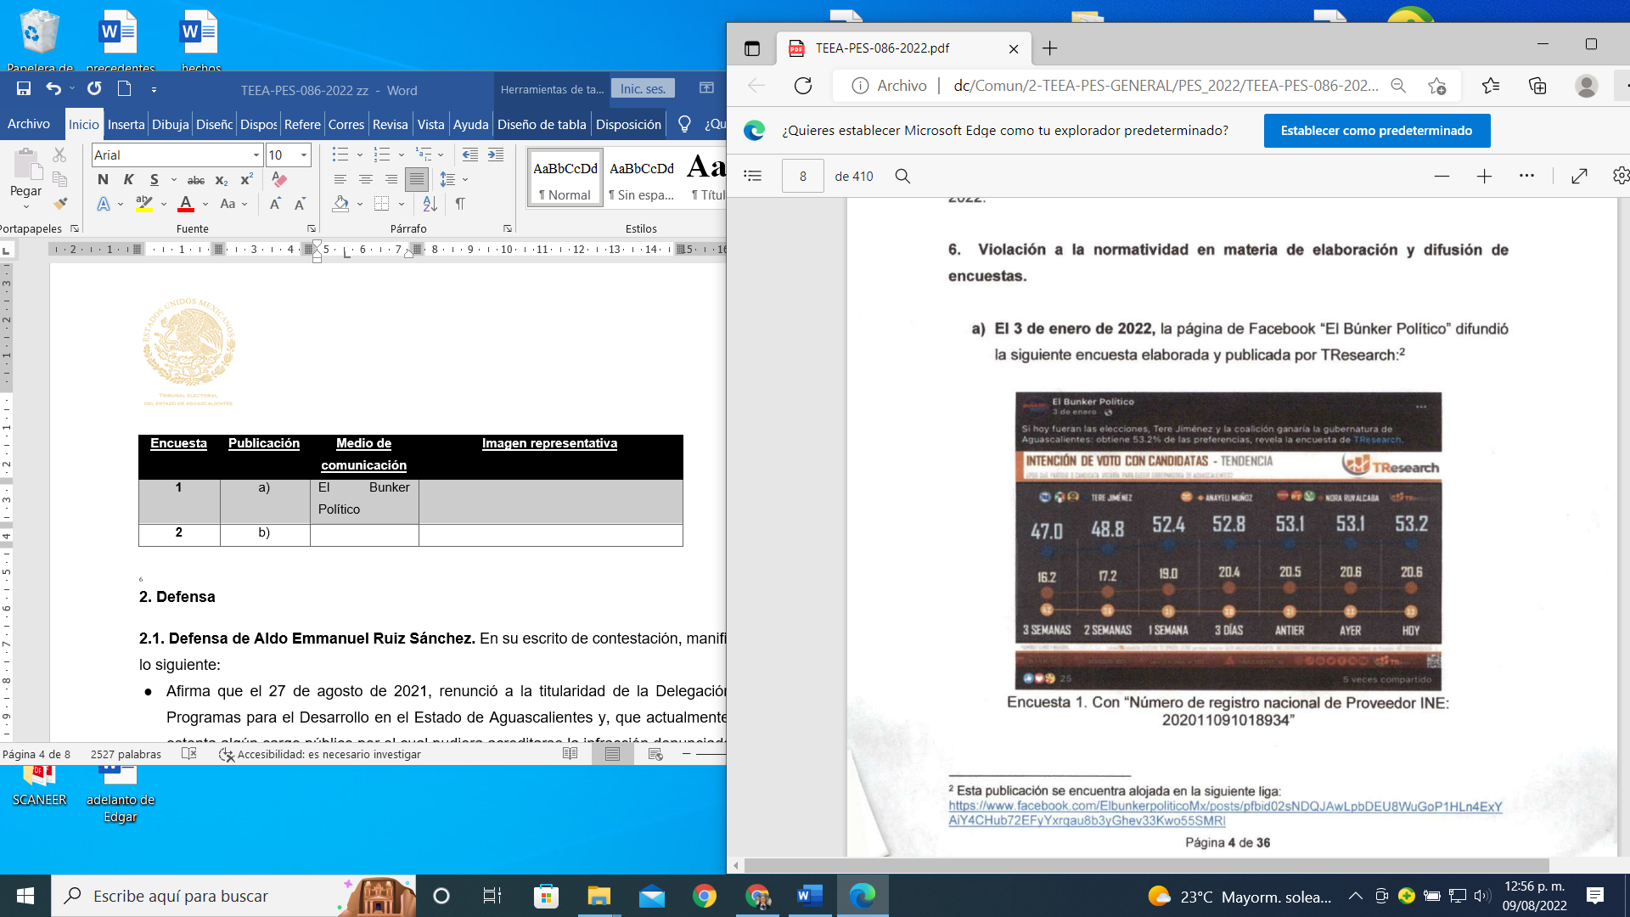
2 | 11 de enero de 2022 | b) | El Bunker Político | 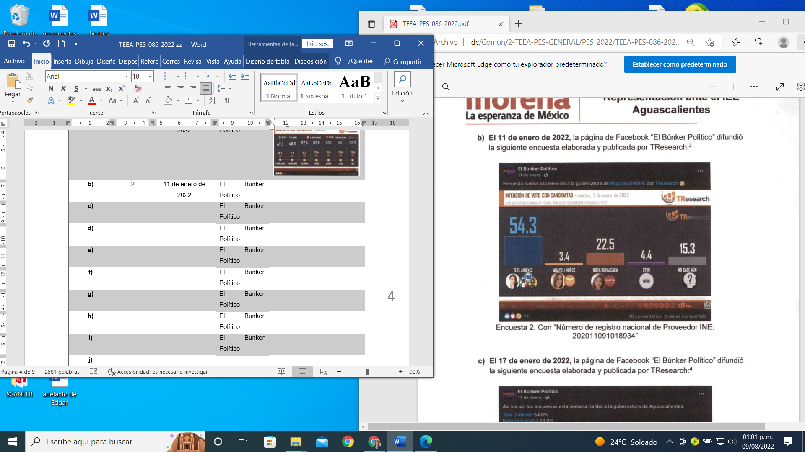
3 | 17 de enero de 2022 | c) | El Bunker Político | 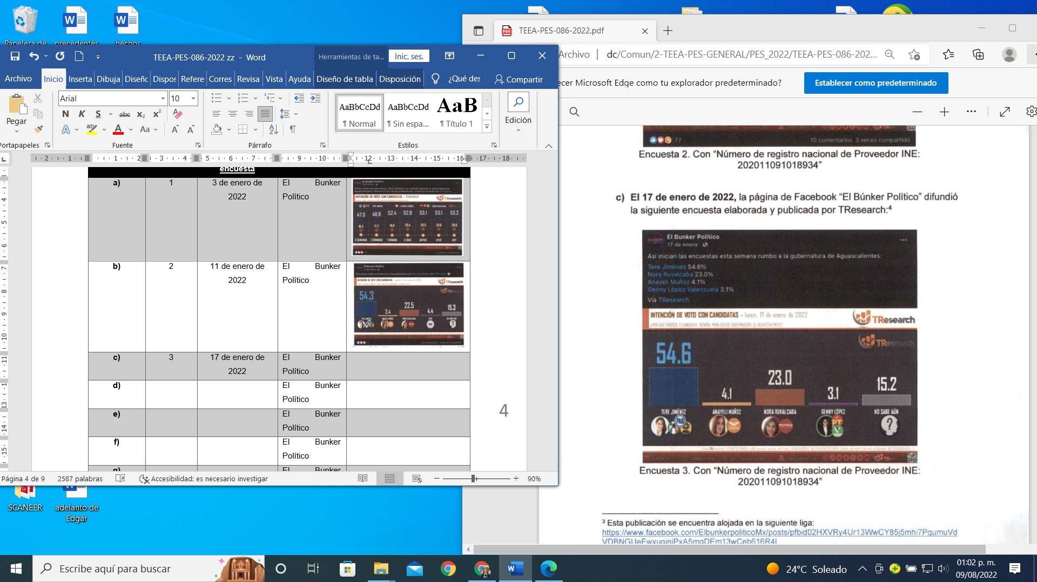
4 | 20 de enero de 2022 | d) | El Bunker Político | 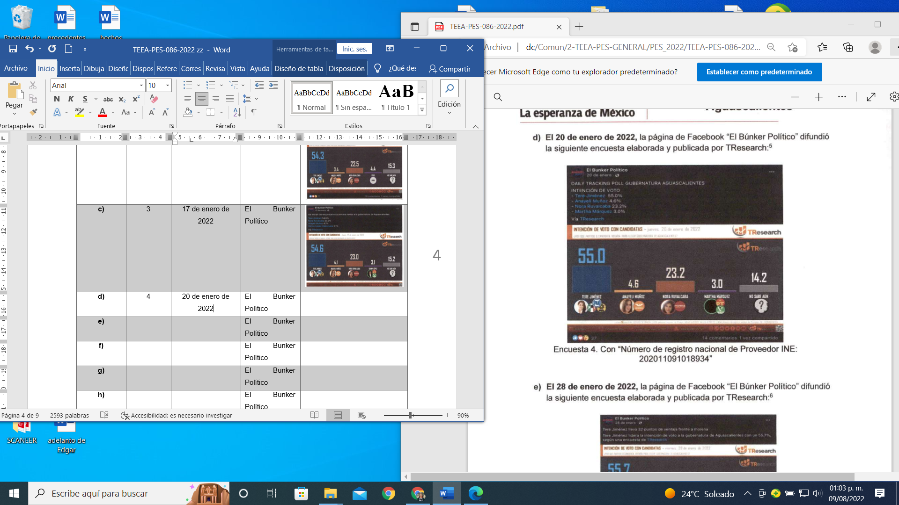
5 | 28 de enero de 2022 | e) | El Bunker Político | 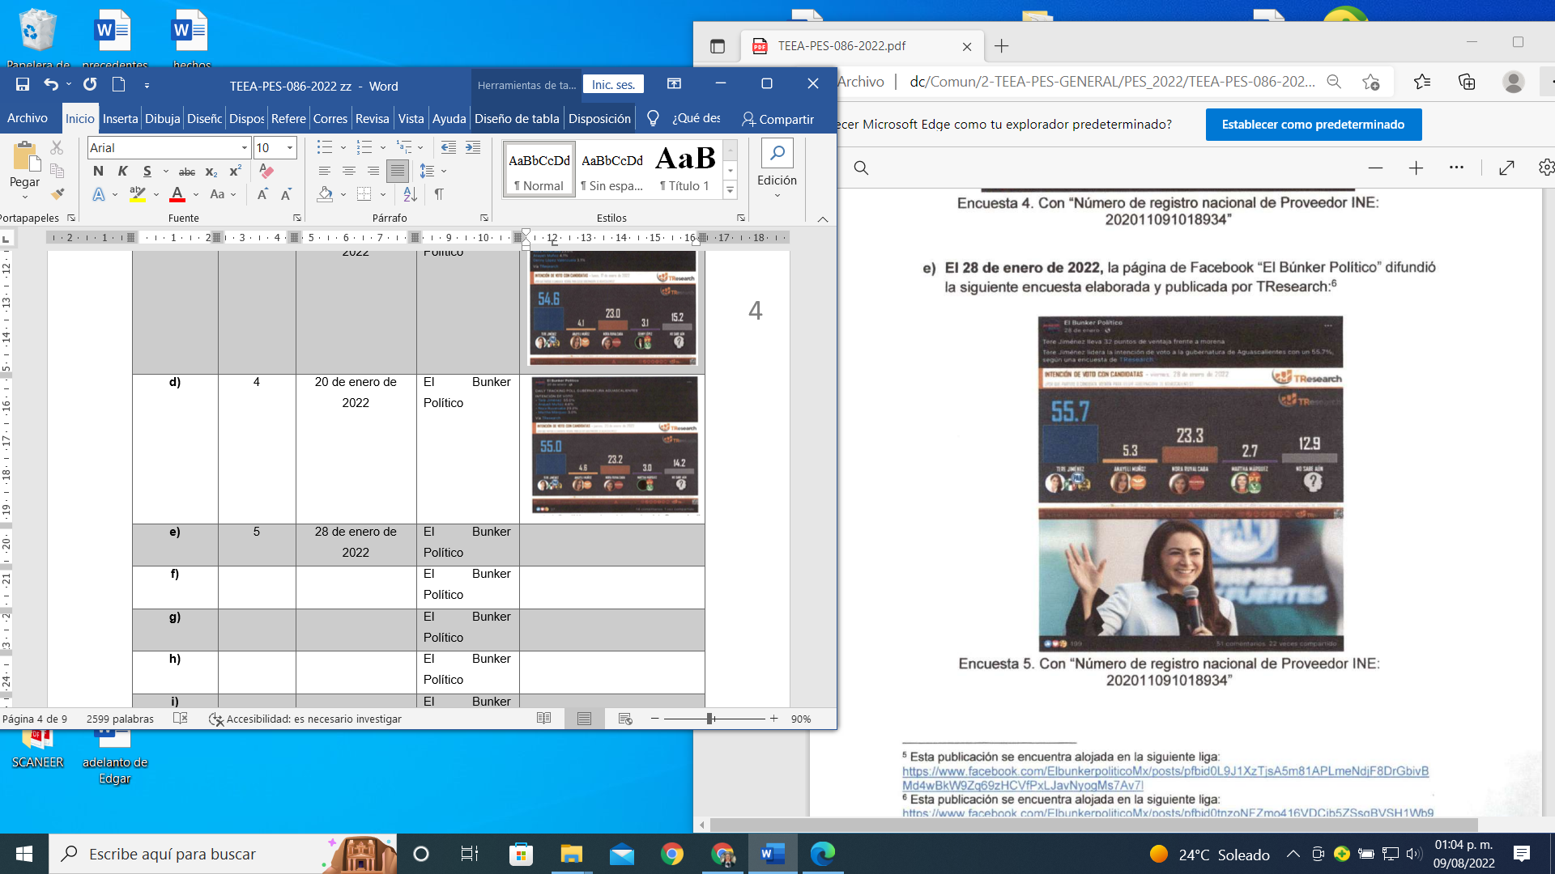
6 | 1 de febrero de 2022 | f) | El Bunker Político | 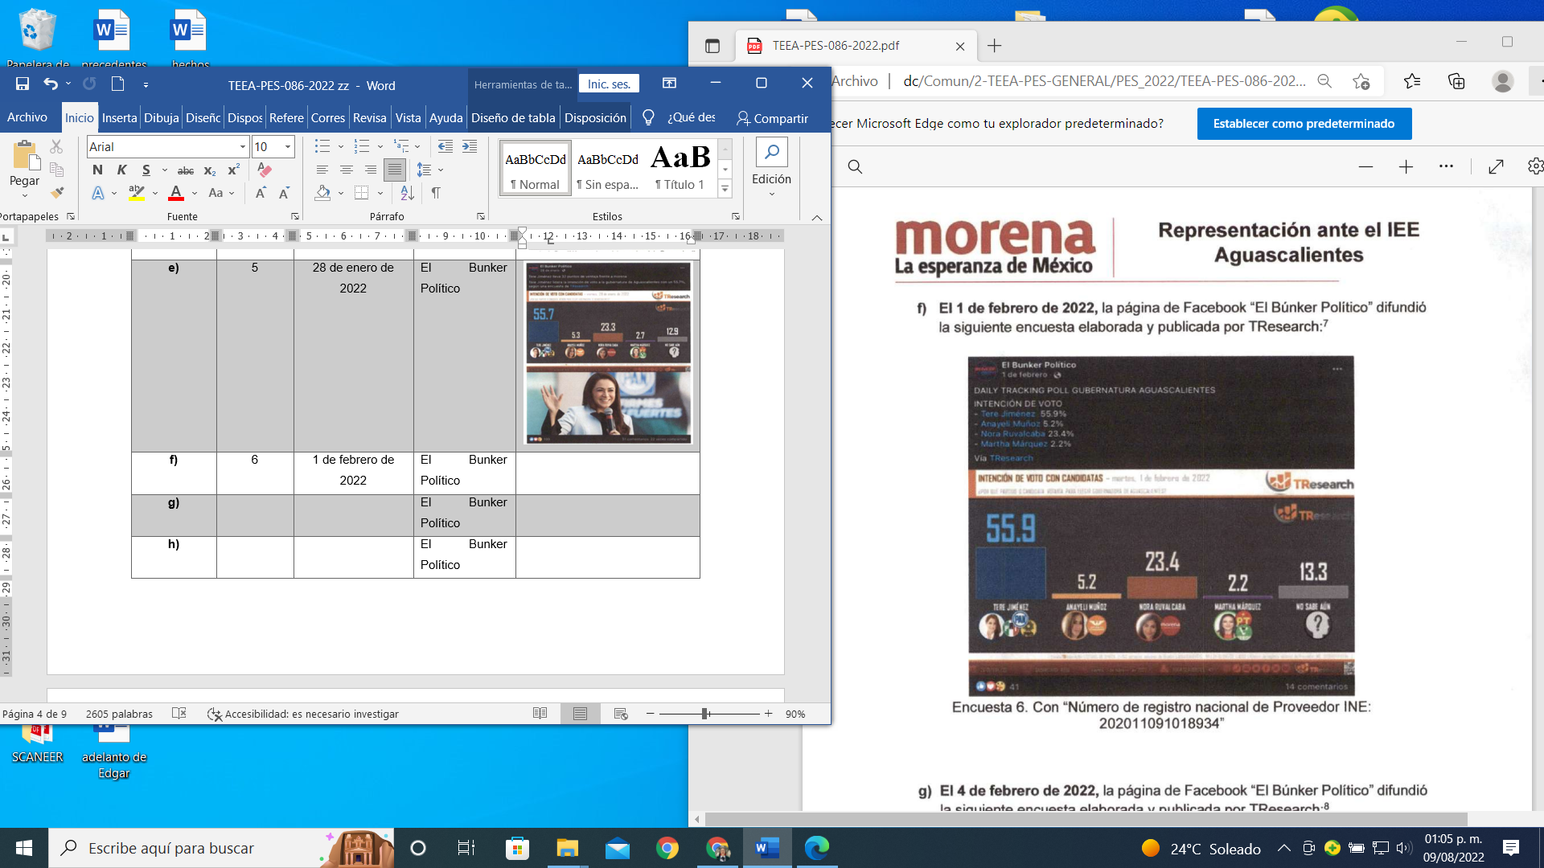
7 | 4 de febrero de 2022 | g) | El Bunker Político | 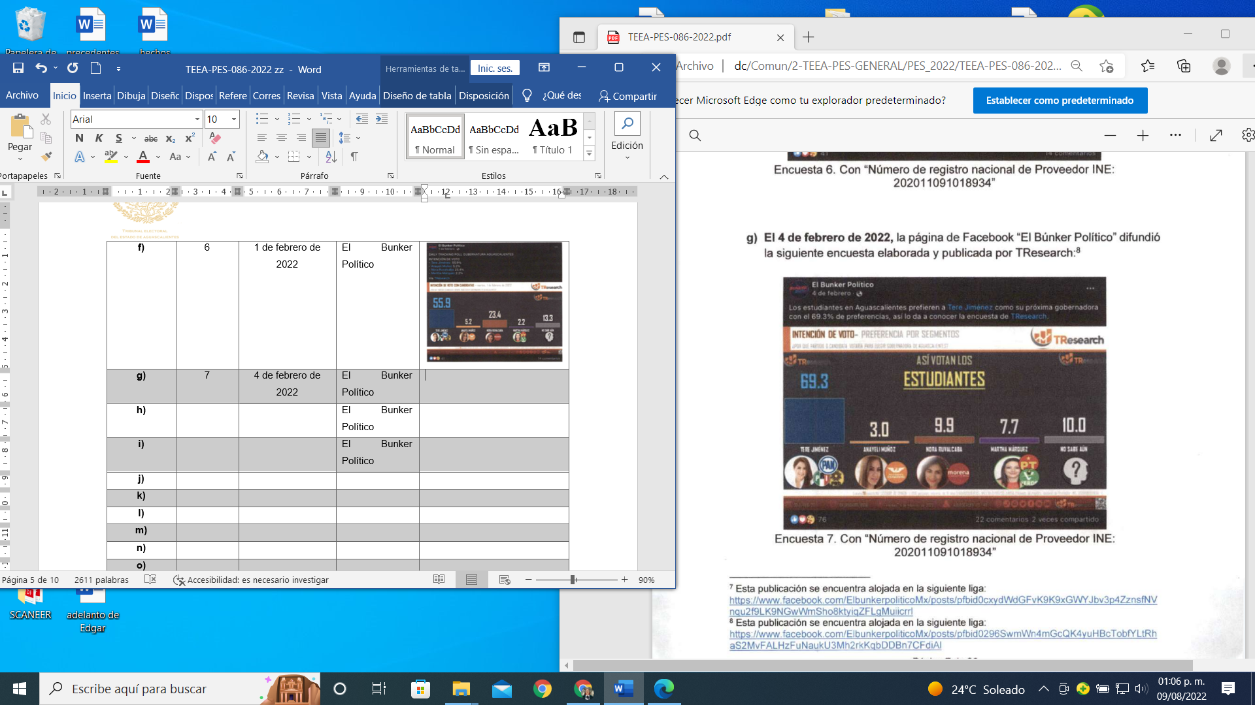
8 | 2 de marzo de 2022 | h) | El Bunker Político | 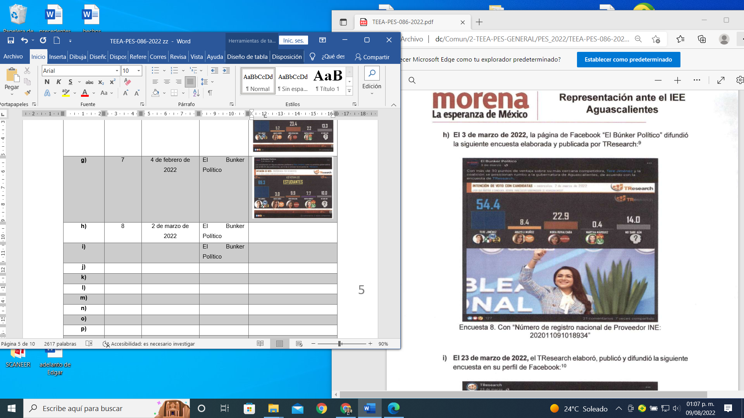
9 | 23 de marzo de 2022 | i) | *Fue publicada en el perfil de la propia empresa encuestadora | 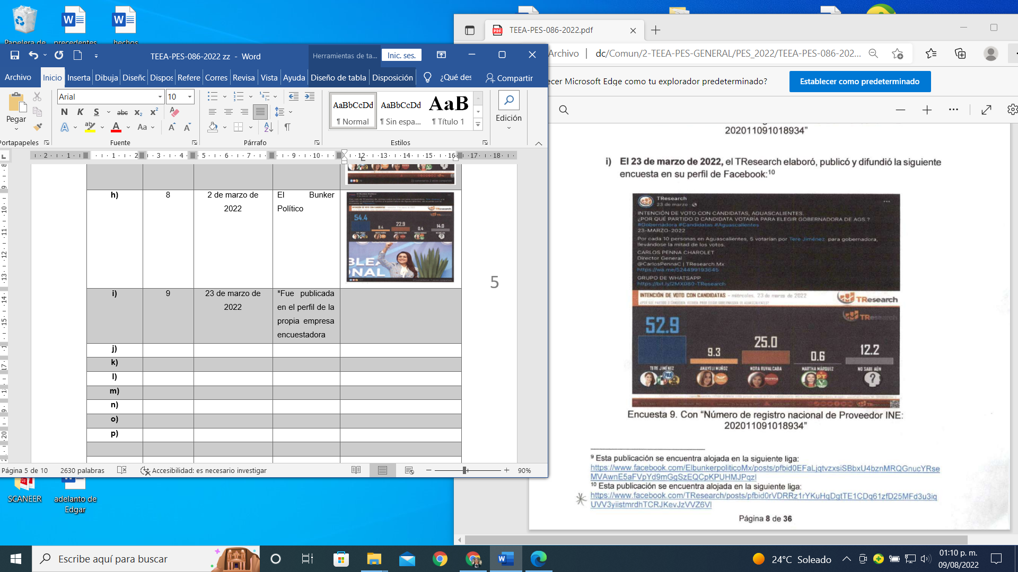
10 | 31 de marzo de 2022 | j) | El Bunker Político | 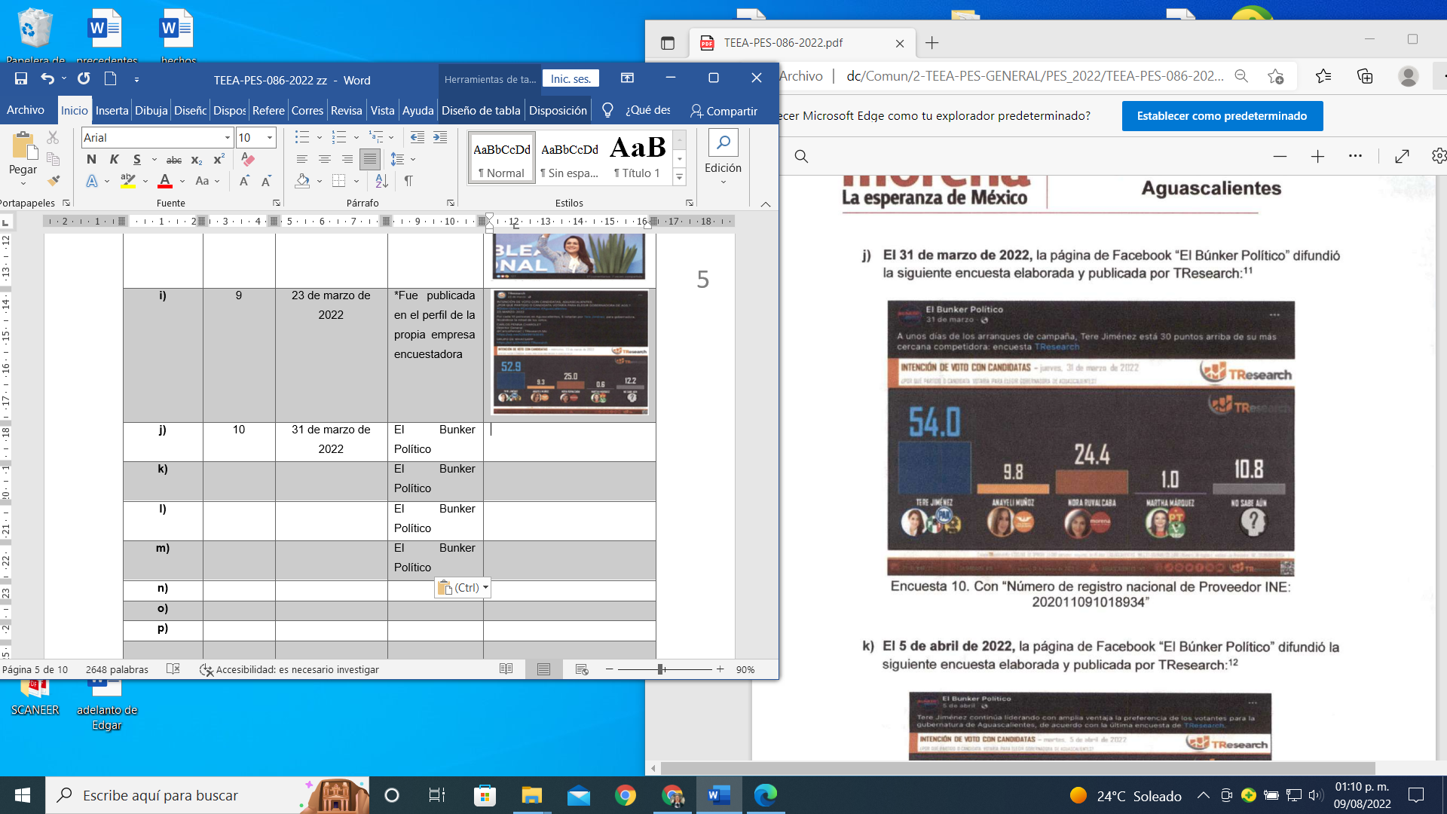
11 | 5 de abril de 2022 | k) | El Bunker Político | 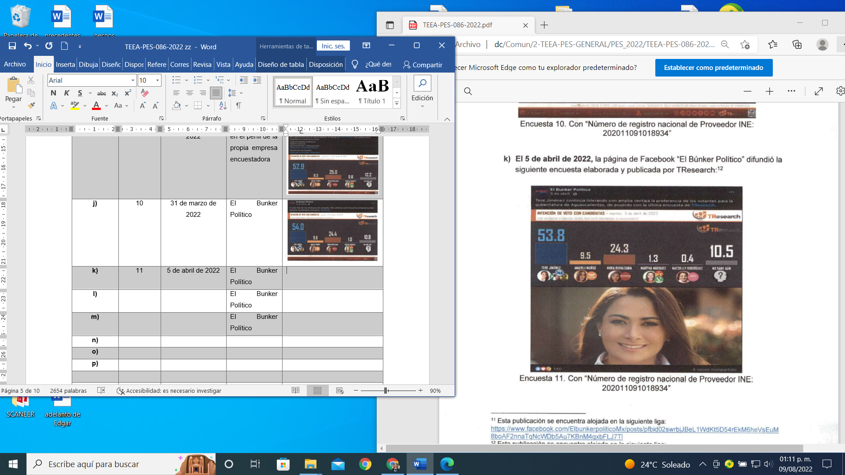
12 | 8 de abril de 2022 | l) | *Fue publicada en el perfil de la propia empresa encuestadora | 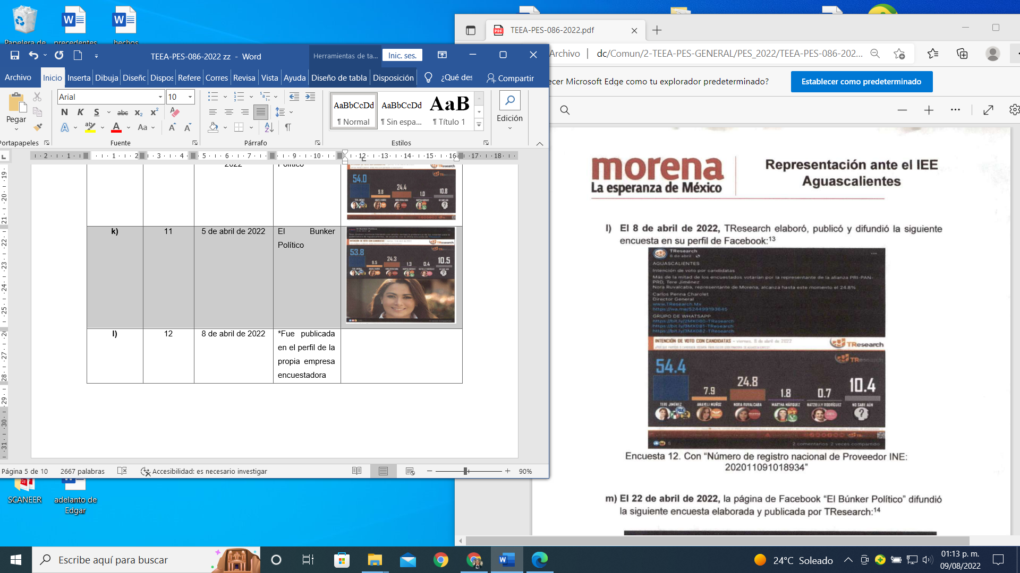
13 | 22 de abril de 2022 | m) | El Bunker Político | 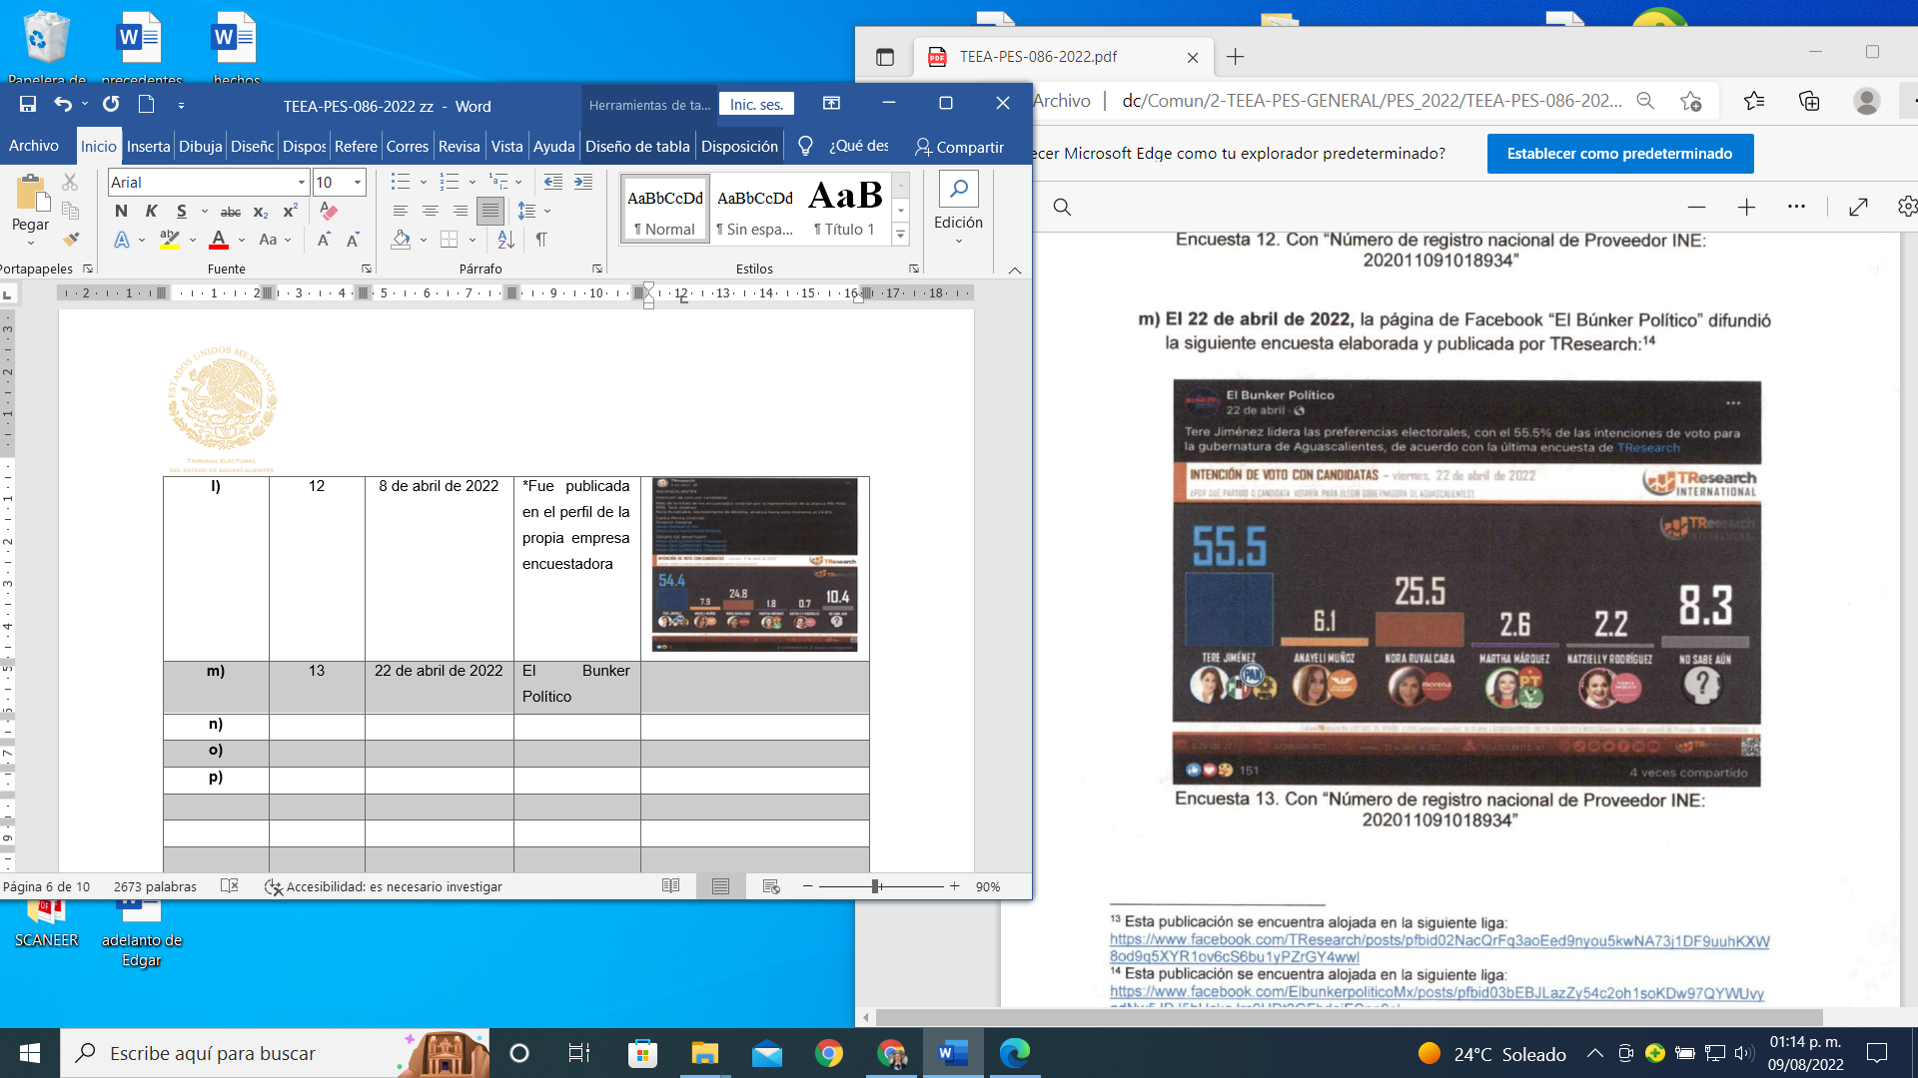
14 | 29 de abril de 2022 | n) | El Bunker Político | 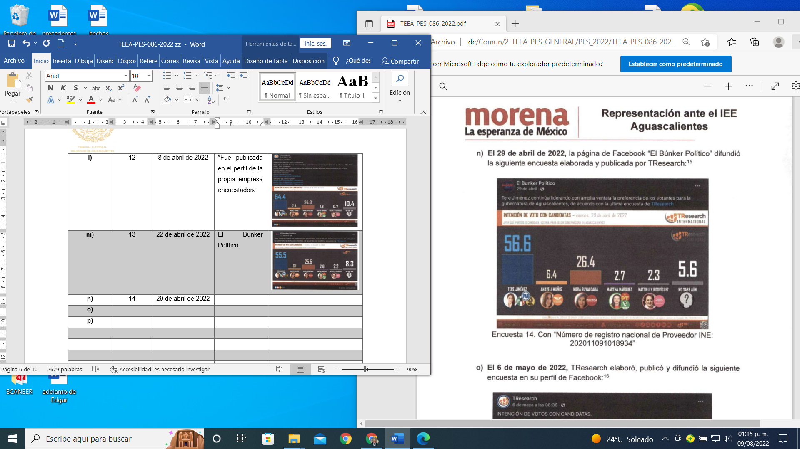
15 | 5 de mayo de 2022 | o) | *Fue publicada en el perfil de la propia empresa encuestadora | 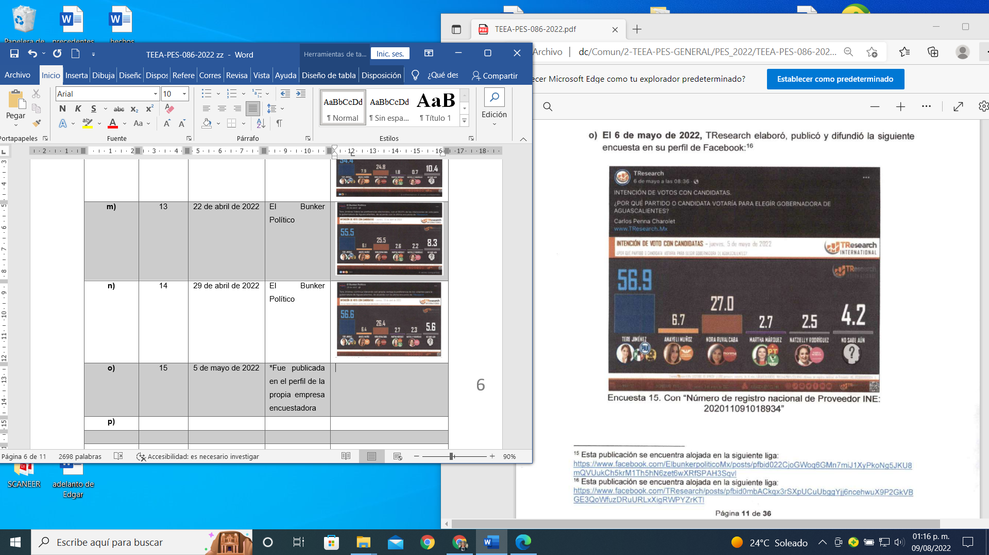
16 | 18 de mayo de 2022 | p) | *Fue publicada en el perfil de la propia empresa encuestadora | 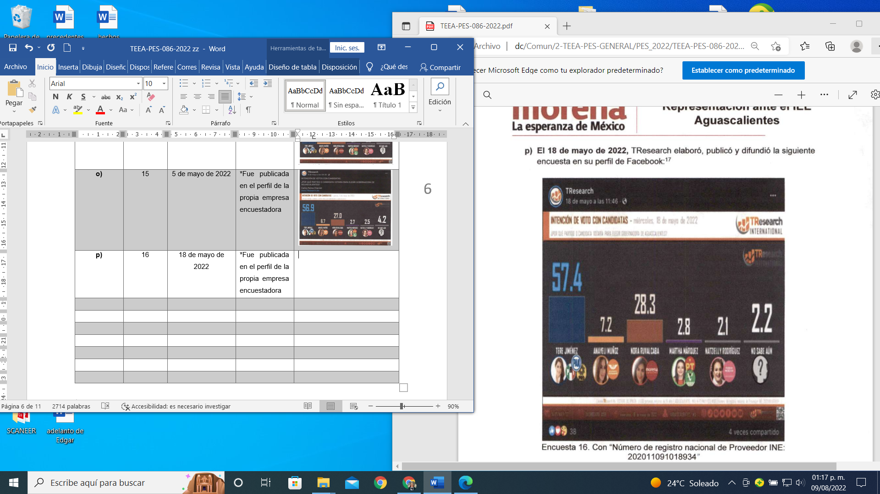
17 | 24 de mayo de 2022 | q) | Nexo noticias | 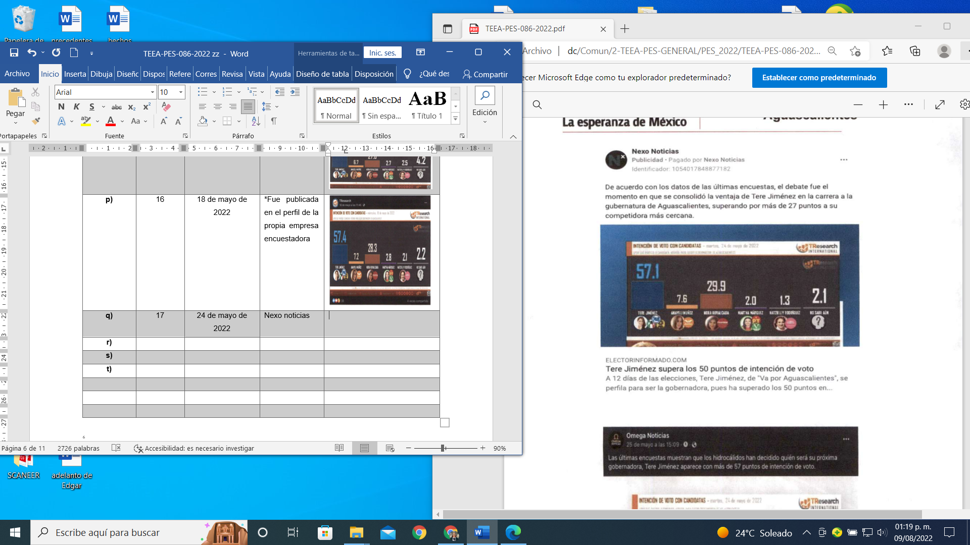
 |  | r) | Omega Noticias | 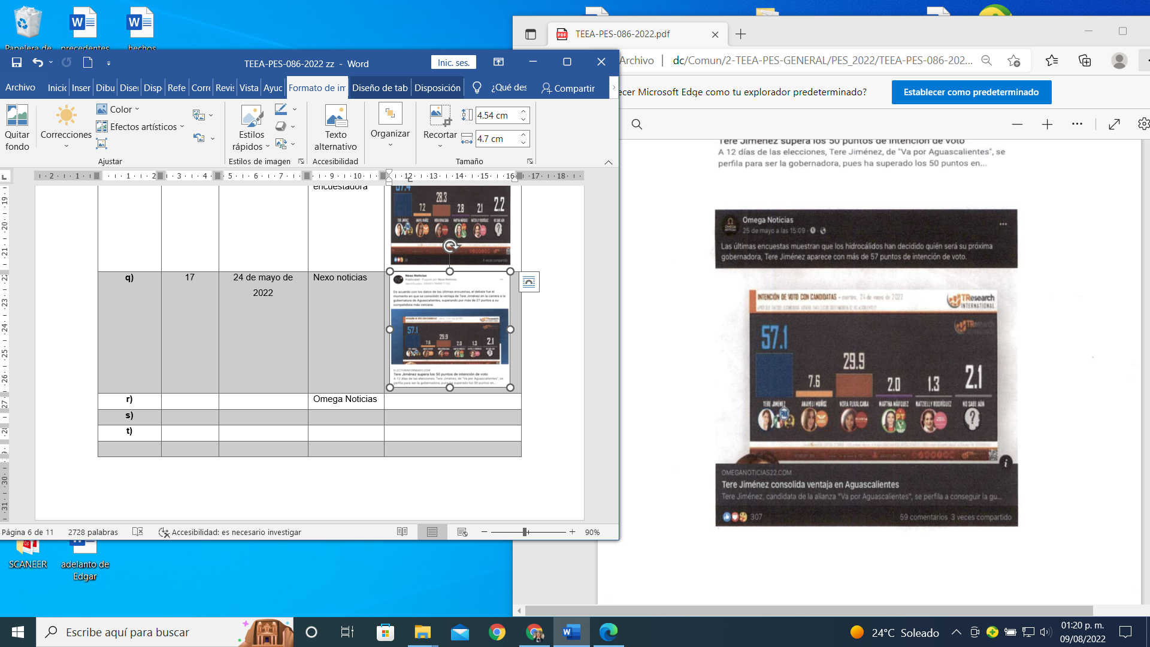
 |  | s) | Noti Siete | 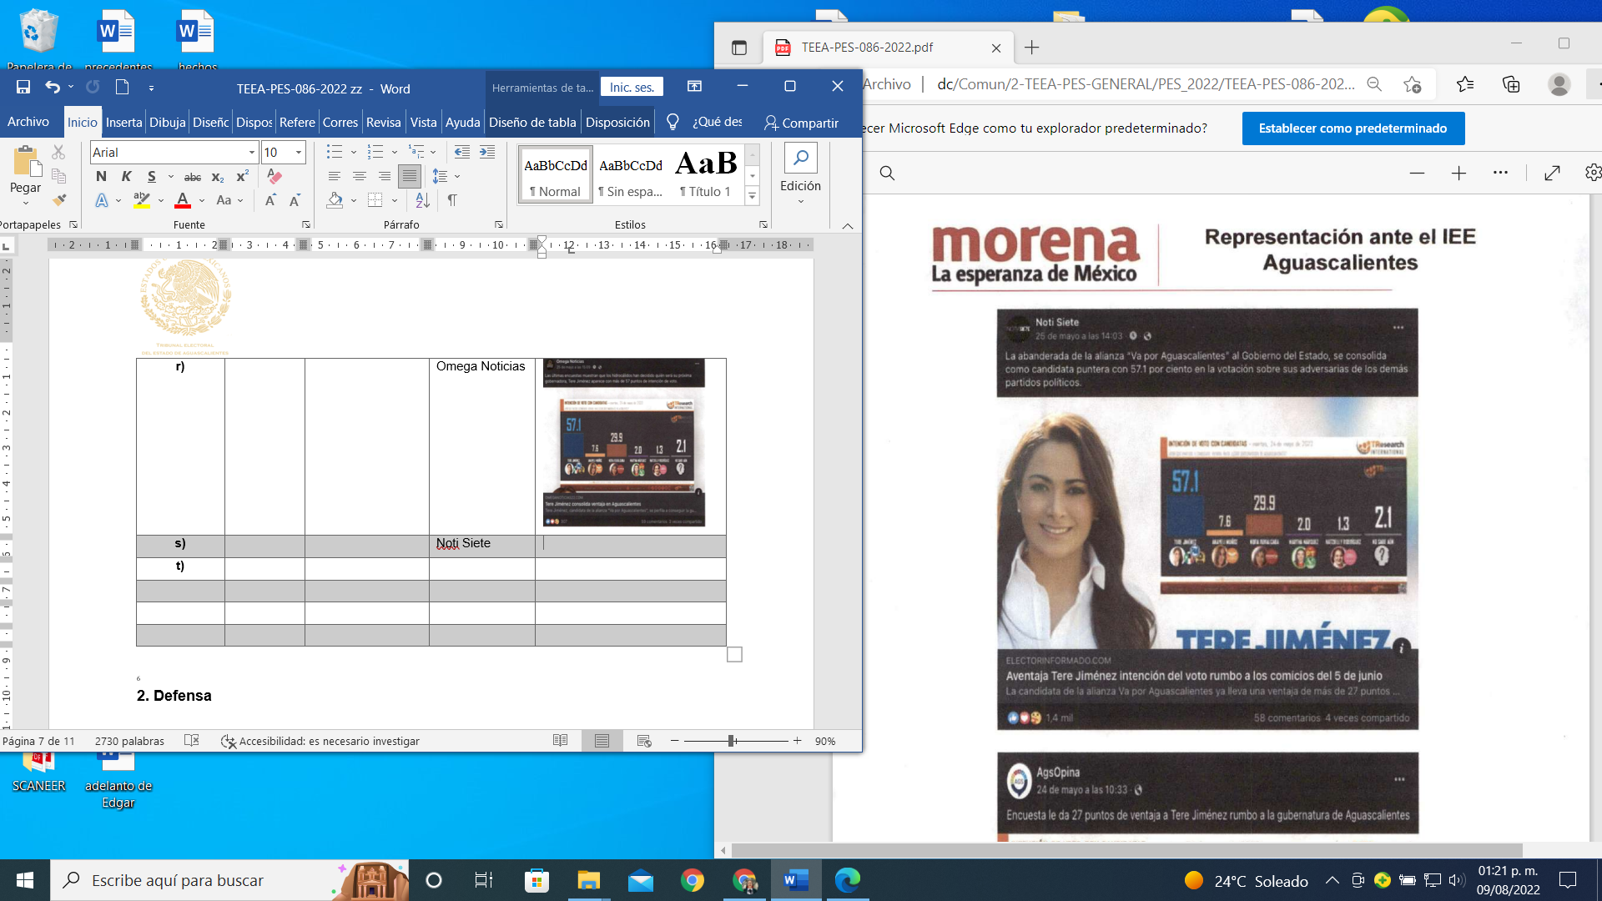
 |  | t) | AgsOpina | 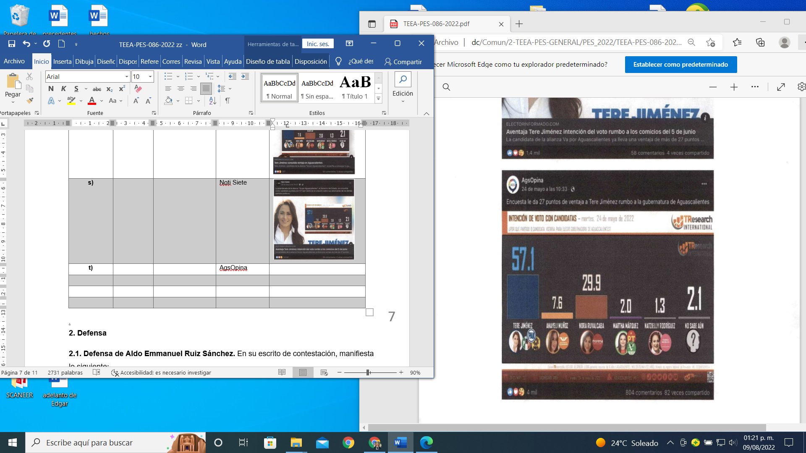
 |  | u) | 24/7 news | 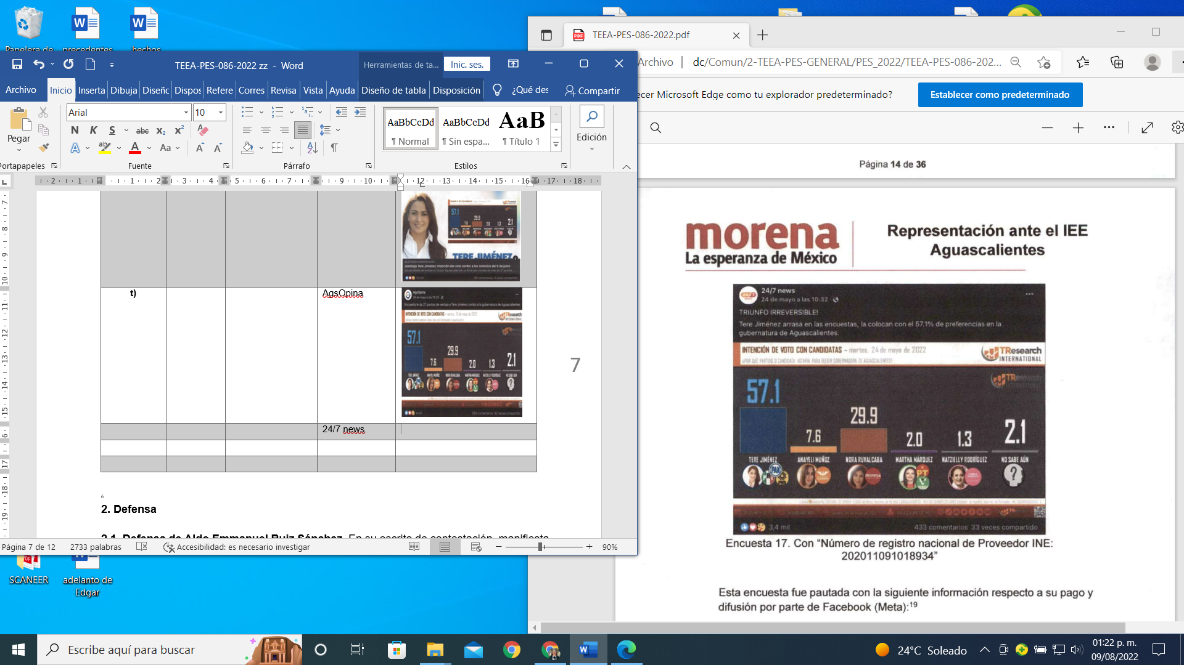
18 | 30 de mayo de 2022 | v) | *Fue publicada en el perfil de la propia empresa encuestadora | 

2. Defensa

2.1. Defensa de María Teresa Jiménez Esquivel y de la coalición “Va por Aguascalientes”. En sus escritos de contestación, manifiestan lo siguiente:
- Niegan haber pagado o llevado acciones encaminadas a la elaboración de las encuestas cuestionadas, así como de su posterior difusión a través de las publicaciones de los medios de comunicación y de la propia empresa encuestadora en Facebook.
- Aseguran que, en todo caso, las encuestas elaboradas por Grupo Rapcen S.A. de C.V. (TResearch), fueron debidamente informadas y registradas ante el Instituto Local.

2.2. Defensa de Grupo Rapcen S.A. de C.V. (TResearch). En su escrito de contestación, hace valer lo siguiente:
- Afirma que publicó y difundió los resultados de sus estudios de opinión exclusivamente en su página oficial y dentro de los plazos establecidos por la ley.
- Asegura que no ordenó ni pagó la difusión de sus estudios de opinión en ningún otro medio y tampoco participó en un plan de difusión con la finalidad de beneficiar una candidatura en particular.
- Estima que la metodología de sus estudios de opinión está apegada a los requisitos establecidos, entre otras normatividades, en el Reglamento de Elecciones del Consejo General del INE.

2.3. Defensas de Miguel Ángel Vertiz Camacho, administrador de los perfiles de Facebook Nexo Noticias, Omega Noticias y Noti Siete. En su escrito de contestación, argumenta lo siguiente:
- Considera que, en su carácter de medio de comunicación, no es sujeto legitimado para realizar propaganda política-electoral en favor de alguna candidatura.
- Afirma que las publicaciones que le son cuestionadas, no se realizaron de forma directa, sino que son producto de una réplica de contenido, lo cual se encuentra amparado por la libertad de expresión.
- Estima que no se encuentra obligado a verificar si las encuestas difundidas cumplieron con los requisitos ordenados, porque estas no fueron de elaboración propia.
- Asegura que no se realizó un menoscabo en la opinión pública de la ciudadanía, dado que la impresión generada a partir de las publicaciones, es un tema de carácter personalísimo.

3. Descripción de los medios de prueba. Como se advierte de la audiencia de pruebas y alegatos, a las partes les fueron admitidas y desahogadas las siguientes probanzas:

3.1. Pruebas aportadas por el partido político denunciante:
# | Prueba | Consistente en
1 | Documental pública | Oficialía Electoral IEE/OE/111/2022.
2 | Presuncional legal y humana | Todo lo que por su contenido y alcance favorezca a sus intereses.
3 | Instrumental de actuaciones | Todo lo que por su contenido y alcance favorezca a sus intereses.

3.2. Pruebas aportadas la entonces candidata María Teresa Jiménez Esquivel y la coalición “Va por Aguascalientes”:
# | Prueba | Consistente en
1 | Presuncional lógica, legal y humana | Todo lo que por su contenido y alcance favorezca a sus intereses.
2 | Instrumental de actuaciones | Todo lo que por su contenido y alcance favorezca a sus intereses.

3.3. Pruebas aportadas por Miguel Ángel Vertiz Camacho:
# | Prueba | Consistente en
1 | Instrumental de actuaciones | Todo lo que por su contenido y alcance favorezca a sus intereses.
2 | Presuncional legal y humana | Todo lo que por su contenido y alcance favorezca a sus intereses.

3.4. Valoración de pruebas. Las pruebas antes descritas, se valoran conforme al Código Electoral.

4. Hechos acreditados. Los hechos relacionados con la controversia que han quedado acreditados conforme a la relación de pruebas y la información proporcionada por el Instituto Local, son la existencia de las encuestas y publicaciones denunciadas, respecto de las cuales se cuenta con la siguiente información:

Encuesta | Fecha de publicación de la encuesta | Fecha de presentación de la documentación ante el Instituto Local | Identidad entre los datos proporcionados ante el Instituto Local y los publicados | Imagen representativa
1 | 3 de enero de 2022 | No existe constancia al respecto. | No existe constancia al respecto.
2 | 11 de enero de 2022 | 11 de enero de 2022, es decir, el mismo día de su publicación. | Sí
3 | 17 de enero de 2022 | 11 de febrero de 2022, esto es, 25 días después de la fecha de su publicación. | Sí
4 | 20 de enero de 2022 | 11 de febrero de 2022, esto es, 22 días después de la fecha de su publicación. | Sí
5 | 28 de enero de 2022 | 11 de febrero de 2022, esto es, 14 días después de la fecha de su publicación. | Sí
6 | 1 de febrero de 2022 | 11 de febrero de 2022, esto es, 10 días después de la fecha de su publicación. | Sí
7 | 4 de febrero de 2022 | No existe constancia al respecto. | No existe constancia al respecto.
8 | 2 de marzo de 2022 | 11 de marzo de 2022, esto es, 9 días después de la fecha de su publicación. | Sí
9 | 23 de marzo de 2022 | 25 de marzo de 2022, esto es, 2 días después de la fecha de su publicación. | Sí
10 | 31 de marzo de 2022 | 7 de abril de 2022, esto es, 7 días después de la fecha de su publicación. | Sí
11 | 5 de abril de 2022 | 7 de abril de 2022, esto es, 2 días después de la fecha de su publicación. | No, ello porque: i) el rubro “NO SABE AÚN” varía en 0.5 puntos y, ii) en la encuesta publicada se agregó la información de la candidata Natzielly Rodríguez.
12 | 8 de abril de 2022 | 7 de abril de 2022, esto es, 1 día antes de la fecha de su publicación. | No, ello porque: i) el rubro “NO SABE AÚN” varía en 0.7 puntos y, ii) en la encuesta publicada se agregó la información de la candidata Natzielly Rodríguez.
13 | 22 de abril de 2022 | 29 de abril de 2022, esto es, 7 días después de la fecha de su publicación. | No, , ello porque: i) el rubro “NO SABE AÚN” varía en 2.1 puntos y, ii) en la encuesta publicada se agregó la información de la candidata Natzielly Rodríguez.
14 | 29 de abril de 2022 | 29 de abril de 2022, esto es, el mismo día de su publicación. | No, ello porque: i) el rubro “NO SABE AÚN” varía en 2.3 puntos y, ii) en la encuesta publicada se agregó la información de la candidata Natzielly Rodríguez.
15 | 5 de mayo de 2022 | 11 de mayo de 2022, esto es, 6 días después de la fecha de su publicación. | No, ello porque: i) el rubro “NO SABE AÚN” varía en 2.5 puntos y, ii) en la encuesta publicada se agregó la información de la candidata Natzielly Rodríguez.
16 | 18 de mayo de 2022 | 18 de mayo de 2022, es decir, el mismo día de su publicación. | No, ello porque: i) el rubro “NO SABE AÚN” varía en 2.1 puntos y, ii) en la encuesta publicada se agregó la información de la candidata Natzielly Rodríguez.
17 | 24 de mayo de 2022 | 1 de junio de 2022, esto es, 8 días después de la fecha de su publicación. | No, ello porque: i) el rubro “NO SABE AÚN” varía en 1.3 puntos y, ii) en la encuesta publicada se agregó la información de la candidata Natzielly Rodríguez.
18 | 30 de mayo de 2022 | 1 de junio de 2022, esto es, 2 días después de la fecha de su publicación. | No, ello porque: i) el rubro “NO SABE AÚN” varía en 0.9 puntos y, ii) en la encuesta publicada se agregó la información de la candidata Natzielly Rodríguez.

- Análisis de fondo

- Planteamiento de la controversia. De conformidad con lo expuesto, este Tribunal considera que la controversia a definir consiste en determinar lo siguiente:

a) ¿Si las encuestas elaboradas y difundidas por la empresa Grupo Rapcen S.A. de C.V. (TResearch) se apegaron a lo dispuesto por el Reglamento de Elecciones del Consejo General del INE, en concreto: i) si se entregó la documentación que respaldara la difusión de las encuestas electorales controvertidas, ii) si tal documentación se presentó dentro del plazo de los cinco días posteriores a su publicación y, iii) si las encuestas difundidas son coincidentes con las encuestas que en su caso se hayan registrado ante la autoridad administrativa?

Aparatado I. Decisión.

Este Tribunal Electoral considera que debe declararse la existencia de la infracción atribuida a la persona moral Grupo Rapcen S.A. de C.V. (TResearch), consistente en la vulneración a la normatividad acerca de la elaboración y difusión de encuestas sobre preferencias electorales, en el marco del proceso comicial de renovación de gubernatura.

Lo anterior, porque este órgano jurisdiccional estima que, a partir del análisis realizado a las encuestas electorales controvertidas, se determinó que: a) en cuanto a las publicaciones identificadas con los numerales 2 y 9, se logró demostrar que estas fueron regulares y se apegaron al marco normativo de la materia, ya que la parte denunciada sí entregó la documentación que respalda la difusión de las encuestas en tiempo y forma; b) sin embargo, en cuanto a las encuestas restantes, fue posible advertir que: i) respecto a algunas de ellas, no se presentó el estudio metodológico de respaldo ante la autoridad administrativa, ii) respecto a otras, si bien se cumplió con el requisito anterior, tal estudio no se entregó dentro del plazo de los cinco días posteriores a su publicación y, iii) en relación a otra serie de encuestas, con independencia de la temporalidad en que fueron presentados los estudios respectivos ante el Instituto Local, estos no fueron coincidentes con la información publicada y difundida por la empresa encuestadora de ahí que se acreditó una vulneración a la norma en materia de elaboración y difusión de encuestas electorales.

Aparatado II. Desarrollo y justificación de la decisión

- Marco normativo acerca de la elaboración y difusión de encuestas.

El artículo 166 del Código Electoral establece que, a efecto de que un sujeto se encuentre en aptitud legal para publicar encuestas sobre asuntos electorales en el curso de un proceso comicial, deberá atender lo dispuesto por el Reglamento aplicable que expida el INE en términos de lo establecido por el inciso a), del Apartado B, de la Base V, del artículo 41 de la Constitución general y en el Capítulo III, del Título Primero, del Libro Quinto de la LEGIPE.

Al respecto el artículo 213 de la LGIPE, establece que tanto las personas físicas como morales que difundan encuestas o sondeos de opinión deberán presentar un informe sobre los recursos aplicados en su realización, en los términos que disponga la autoridad correspondiente.

Esta disposición debe valorarse de forma sistemática con el artículo 151, párrafo 5 y 7 de la ley en comento, que señalan que, quien solicite y ordene la publicación de cualquier encuesta de opinión sobre asuntos electorales, que se realice desde el inicio del proceso electoral hasta el cierre oficial de las casillas, deberá entregar copia del estudio completo a la Secretaría Ejecutiva del Instituto Local, con independencia del medio por el cual se difunda la encuesta. Asimismo, se deben observar los criterios generales de carácter científico que para tal efecto emita el Consejo General del INE.

Para ello, el párrafo primero, del artículo 213, de la legislación referida, faculta al Consejo General para emitir las reglas, lineamientos y criterios que las personas físicas y morales deben adoptar para realizar encuestas o sondeos de opinión en el marco de los procesos electorales, situación que debe interpretarse de forma sistemática con el artículo 44, párrafo primero, inciso a), de esa misma normativa, que prevé que el Consejo General tiene la atribución de aprobar y expedir los reglamentos interiores necesarios para el debido ejercicio de las facultades del INE.

Sobre esa base, el artículo 132 del Reglamento de Elecciones, establece que las disposiciones son aplicables para las personas físicas y morales que realicen encuestas o bien, que publiquen encuestas por muestreo o sondeo de opinión cuyo objetivo sea dar a conocer preferencias electorales durante los procesos electorales locales.

Igualmente, el artículo 136, párrafo primero, inciso a), y párrafo segundo, del mencionado Reglamento, ordena que el estudio completo que presenten ante la Secretaría Ejecutiva del Instituto Local correspondiente, deberá entregarse, en todos los casos, a más tardar dentro de los cinco días siguientes a la publicación de las encuestas por muestreo o sondeo de opinión respectivo.

El estudio que respalde los estudios, deberá contener toda la información que señala el anexo 3, fracción I, del Reglamento de Elecciones, ya que en este se establecen los criterios generales de carácter científico comentados anteriormente. Tales requisitos son los siguientes:
- Criterios generales de carácter científico que deben adoptar las personas físicas y/o morales que pretendan llevar a cabo encuestas por muestreo para dar a conocer las preferencias electorales o tendencias de la votación.
    - Objetivos del estudio.
    - Marco muestral.
    - Diseño muestral.
      - Definición de la población objetivo.
      - Procedimiento de selección de unidades.
      - Procedimiento de estimación.
      - Tamaño y forma de obtención de la muestra.
      - Calidad de la estimación: confianza y error máximo implícito en la muestra seleccionada para cada distribución de preferencias o tendencias.
      - Frecuencia y tratamiento de la no-respuesta, señalando los porcentajes de indecisos, los que responden "no sé" y los que manifiestan que no piensan votar.
      - Tasa de rechazo general a la entrevista, reportando por un lado el número de negativas a responder o abandono del informante sobre el total de intentos o personas contactadas, y por otro lado, el número de contactos no exitosos sobre el total de intentos del estudio.
    - Método y fecha de recolección de la información.
    - El cuestionario o instrumentos de captación utilizados para generar la información publicada.
    - Forma de procesamiento, estimadores e intervalos de confianza.
    - Denominación del software utilizado para el procesamiento.
    - La base de datos, en formato electrónico, sin contraseñas ni candados, en el archivo de origen (no PDF o imagen), que permita el manejo de sus datos.
    - Principales resultados, pudiendo especificar la preferencia de votación bruta y la efectiva. En todo caso, el reporte de resultados debe señalar si contiene estimaciones, modelo de votantes probables o cualquier otro parámetro que no consista en el mero cálculo de frecuencias relativas de las respuestas de la muestra estudiada para la encuesta.
    - Autoría y financiamiento. Los datos que permitan identificar fehacientemente la persona física o moral que ordenó, realizó, publicó y/o difundió los estudios, incluyendo nombre o denominación social, logotipo, domicilio, teléfono y correos electrónicos donde puedan responder requerimientos sobre los estudios mismos.
En específico deberá informar:
      - La o las personas físicas o morales que patrocinaron o pagaron la encuesta o sondeo,
      - La o las personas físicas o morales que diseñaron y llevaron a cabo la encuesta o sondeo, y
      - La o las personas físicas o morales que solicitaron, ordenaron y/ pagaron su publicación o difusión.
    - Recursos económicos/financieros aplicados. Un informe sobre los recursos aplicados en la realización de la encuesta o sondeo de opinión, acompañado de la factura que respalda la contratación de la realización de dicha encuesta o sondeo de opinión (incluyendo el nombre de la persona física o moral que contrató el estudio), y explicitando el monto y proporción que hubiese sido efectivamente cubierto al momento de la publicación. En los casos en que sea la misma persona física o moral quien realice y publique la encuesta, ésta deberá presentar un informe del costo total del estudio realizado.
    - Experiencia profesional y formación académica. La documentación que pruebe, en su caso, la pertenencia a asociaciones nacionales o internacionales del gremio de la opinión pública de la persona que realizó la encuesta. Además, se deberá incluir documentación que muestre la formación académica y experiencia profesional del director de la organización que lleve a cabo la encuesta o del responsable de la misma.
Ahora bien, el artículo 136, párrafo sexto, del Reglamento de Elecciones prevé que toda la publicación en donde se dé a conocer de forma original los resultados de encuestas por muestreo o sondeos de opinión con el objetivo de dar a conocer preferencias electorales o tendencias de la votación, deberá identificar y diferenciar en la publicación misma, a los actores siguientes:
      - Nombre completo, denominación social y logotipo de la persona física o moral que:
  - Patrocinó o pagó la encuesta o sondeo;
  - Llevó a cabo la encuesta o sondeo, y
  - Solicitó, ordenó o pagó su publicación o difusión

Además, en el párrafo 7, señala que los resultados de encuestas por muestreo o sondeo de opinión que se publiquen por cualquier medio deberán especificar en la publicación misma información siguiente:
      - Las fechas en que se llevó a cabo el levantamiento de la información;
      - La población objetivo y el tamaño de la muestra;
      - El fraseo exacto que se utilizó para obtener los resultados publicados, es decir, las preguntas de la encuesta;
      - La frecuencia de no respuesta y la tasa de rechazo general a la entrevista;
      - Señalar si el reporte de resultados contiene estimaciones de resultados, modelo de probables votantes o cualquier otro parámetro que no consista en el mero cálculo de frecuencias relativas de las respuestas de la muestra estudiada para la encuesta;
      - Indicar clara y explícitamente el método de recolección de la información, esto es, si se realizó mediante entrevistas directas en vivienda o a través de otro mecanismo, o bien, si se utilizó un esquema mixto, y
      - La calidad de la estimación: confianza y error máximo implícito en la muestra

Debe tenerse presente que la Sala Superior ha sostenido que las obligaciones comentadas, en modo alguno constituyen una restricción o limitación injustificada a la libertad expresión, ya que al tratarse de encuestas electorales, se debe privilegiar que el derecho a la información y de libertad de imprenta no vulneren la equidad en la contienda, cuestión que es congruente con lo previsto en el artículo 19, párrafo tercero, del Pacto Internacional de Derechos Civiles y Políticos, que establece que la libertad de expresión no debe interpretarse de forma absoluta, sino que está sujeta a restricciones previstas en la ley y siempre que sean necesarios.

Así que, a pesar de que se reconoce la importancia de la libertad de pensamiento y de expresión de una sociedad democrática de sus dos dimensiones: i) la individual, que se realiza a través del derecho de expresar pensamientos e ideas así como el derecho a recibirlos y, ii) la social, como medio de intercambio de ideas e información para la comunicación masiva entre los seres humanos; lo cierto es que la ley puede establecer límites o condiciones para su ejercicio, a fin de no vulnerar principios fundamentales de las contiendas electorales.

De lo expuesto, podemos concluir que las encuestas son permitidas para su publicación y difusión durante los procesos electorales locales, con excepción de las restricciones, condiciones y obligaciones ya señaladas.

En el caso de las condiciones que ordena la ley para las personas físicas y morales que pretenda dar conocer preferencias electorales a través del ejercicio de encuestas, a fin de que no se desinforme a la ciudadanía, resulta razonable que se les exija la entrega de un estudio objetivo que cuente con una metodología científica con base en una técnica seria y veraz, mismo que deberá ser entregado dentro de los cinco días siguientes a la publicación de la encuesta a la autoridad correspondiente a fin de que esta sea considerada regular.

- Caso concreto

Morena, en el contexto del proceso electoral 2021-2022 en el que se renovó la gubernatura de Aguascalientes, presentó una queja ante el Instituto Local en contra de i) la entonces candidata de la coalición “Va por Aguascalientes” a la gubernatura del estado, María Teresa Jiménez Esquivel, ii) los institutos políticos coaligados PAN, PRI y PRD, iii) diversos medios de comunicación y, iv) la empresa encuestadora Grupo Rapcen S.A. de C.V. (TResearch), porque a su dicho, tales sujetos incumplieron con la normatividad relativa a la elaboración y difusión de encuestas, ya que no presentaron los estudios metodológicos en la temporalidad prevista, lo cual vulneró la certeza de las encuestas cuestionadas en perjuicio del derecho a la información de la ciudadanía.

Por su parte, la empresa encuestadora denunciada, en su escrito de contestación, se limita a referir -de manera general- que la metodología de sus estudios de opinión estuvo apegada a los requisitos establecidos, entre otras normatividades, en el Reglamento de Elecciones del Consejo General del INE. Lo anterior, sin que se precisaran mayores elementos respecto de la documentación que estaba obligada a presentar ante la autoridad administrativa para la publicación y difusión de las encuestas electorales que le fueron cuestionadas.

Ante ello, y con las constancias que fueron remitidas ante esta autoridad jurisdiccional, se determinó realizar una diligencia para mejor proveer al Instituto Local, para que proporcionara la información respecto a las encuestas cuestionadas, a fin de contar con los datos necesarios para resolver la presente controversia.

- Valoración
3.1. De la responsabilidad de la empresa encuestadora. Este Tribunal Electoral considera que, a partir del análisis realizado a las encuestas electorales controvertidas, es posible sostener que, si bien se logró demostrar que la parte denunciada cumplió con la exigencias previstas para tal efecto -entregar la documentación que respaldara la difusión de las encuestas cuestionadas en tiempo y forma- para las publicaciones identificadas con los numerales 2 y 9, y por tanto, se asume que estas fueron regulares y se apegaron al marco normativo, lo cierto es que en relación a las encuestas restantes, fue posible advertir que: i) en lo que respecta a algunas de ellas, no se presentó su estudio metodológico de respaldo ante la autoridad administrativa, ii) respecto a otras, si bien se cumplió con el requisito anterior, este no fue entregado en el plazo de los cinco días posteriores a su publicación y finalmente, iii) en relación a otra serie de encuestas, con independencia de la temporalidad en que fueron presentados los estudios respectivos ante el Instituto Local, estos no fueron coincidentes con la información publicada y difundida por la empresa encuestadora; En consecuencia, por lo que atañe a las referidas publicaciones, se estima que la infracción denunciada atribuida a Grupo Rapcen S.A. de C.V. (TResearch), es existente.
Previo a sustentar tal decisión, es preciso señalar que, la parte denunciada -a través de su escrito de contestación-, esencialmente, afirmó que las encuestas controvertidas fueron regulares y conforme a Derecho, sin embargo, este Tribunal Electoral consideró que ello no era motivo suficiente para valorar la presente controversia a partir de su contestación, ya que tal sujeto denunciado omitió presentar la documentación atinente que tuviera como efecto corroborar su dicho -que las encuestas fueron regulares-.

De ahí que, fue necesario que esta autoridad jurisdiccional realizara las diligencias necesarias para allegarse de la documentación que permitiera esclarecer la materia de la presente controversia, que es precisamente: i) si la parte denunciada entregó la documentación que respalda la difusión de las encuestas electorales controvertidas, ii) si tal documentación se presentó dentro de la temporalidad prevista por la norma y, iii) si las encuestas controvertidas son coincidentes con las encuestas que en su caso se hayan registrado ante la autoridad administrativa.
Es por ello que, a través del requerimiento dirigido a la Secretaría Ejecutiva del Instituto Local, se remitió diversa documentación que demostró que las publicaciones efectivamente se trataron de encuestas electorales difundidas por una persona moral, por lo que la parte denunciada como sujeto obligado por el Reglamento de Elecciones, sí presentó ante la autoridad administrativa, la documentación que respalda la difusión de una serie de encuestas en las fechas precisadas en la tabla realizada en el apartado de “Hechos acreditados” de la presente resolución.

Al respecto, de las diligencias comentadas, la autoridad administrativa proporcionó la información necesaria para tal efecto, en la cual fue posible concluir que las encuestas identificadas con los numerales 2 y 9, fueron publicadas y difundidas conforme a los parámetros previstos, ya que en primer lugar, sí se entregó la documentación y ello fue dentro del plazo de los cinco días, y en segundo término, las encuestas cuestionadas sí fueron coincidentes con las que se presentaron ante la Secretaría Ejecutiva del Instituto Local, situación que demostró regularidad en cuanto al primer grupo de encuestas electorales.
Ahora bien, como resultado del referido requerimiento, también fue posible identificar que las encuestas 3, 4, 5, 6, 8 y 10, sí se encuentran respaldadas con la documentación a la que hace referencia el anexo 3 del Reglamento de Elecciones, no obstante, la presentación de estas dejó de cumplir con la temporalidad de los cinco días posteriores a su difusión, ya que estas fueron entregadas con posterioridad, tal y como se muestra en la tabla mencionada y abordada en la presente resolución.
Por tanto, en cuanto a la referida serie de publicaciones, este órgano jurisdiccional estima que la infracción denunciada es existente al no haber cumplido, como se explicó, con la temporalidad de los cinco días posteriores a la difusión de las encuestas, por lo cual, la parte denunciada dejó de observar uno de los requisitos básicos que exige el marco normativo en materia de encuestas electorales.
Igualmente, a partir del requerimiento comentado, fue posible advertir que dos de las encuestas electorales controvertidas -las identificadas con los numerales 1 y 7-, dejaron de cumplir con ambos requisitos legales, respecto a la entrega de la documentación que respalde la difusión de las encuestas electorales controvertidas y, por tanto, en la temporalidad que exige la Ley. Por lo cual, en lo que respecta a la situación de ambas encuestas, este órgano jurisdiccional estima que debe seguir la misma suerte del anterior grupo de publicaciones, esto es, la existencia de la infracción relacionada con la indebida difusión de encuestas electorales.
Esta postura no es contraria a la libertad de expresión, ya que tal y como se expuso en el marco normativo, el ejercicio de publicar y difundir encuestas y sondeos de carácter electoral, son parte de los derechos de libertad de expresión en su doble vertiente -individual y colectiva-, ya que tienen como finalidad garantizar a las personas espacios para desenvolverse en el ejercicio democrático.
Por tanto, al tratarse de libertades con dimensiones sociales e individuales, el Estado, a través de sus órganos jurisdiccionales, debe asegurar que las personas tengan la posibilidad de manifestarse libremente y, a su vez, respetar el derecho a recibir información y a conocer la expresión del pensamiento ajeno, es decir, que existe una plena libertad para expresar, recolectar, difundir y publicar informaciones, opiniones e ideas, lo cual, forma las condiciones imprescindibles para ejercer plenamente otras prerrogativas de carácter electoral.
Así, la publicación y difusión de encuestas sobre preferencias electorales en el marco del proceso comicial constituye también un ejercicio de los derechos de libre expresión e información, por eso la publicación de encuestas abona a fortalecer la información de la ciudadanía en la emisión del voto, por ello, tales actividades debe realizarse en un ámbito de libertad metodológica y científica, con la condición de que ello se realice conforme a los parámetros constitucionales y legales; en el caso, como se adelantó, para difundir encuestas electorales, deben entregar una copia del estudio completo que respalde los resultados ante la autoridad administrativa.
Sobre esa base, del análisis objetivo y estricto de las constancias proporcionadas por el Instituto Local, fue posible sostener que las publicaciones identificadas con los numerales 11, 12, 13, 14, 15, 16, 17 y 18, tuvieron una irregularidad, ya que a pesar de que algunas de estas sí cumplieron con ambos requisitos -entrega del estudio metodológico en la temporalidad prevista-, y otras sólo con el primero de los indicados, se demostró una falta de coincidencia entre las publicaciones cuestionadas y las que fueron registradas ante el Instituto Local, en particular, esto se debió a que no aparece el nombre de una de las candidatas en la documentación corroborada ante al Instituto, frente a las que forman parte de la presente controversia, y además se observa una variación de puntos porcentuales en el rubro de “NO SABE AÚN”.
Así, a criterio de este órgano jurisdiccional, es posible asumir que la verificación de esta información, en su caso, le correspondía a la autoridad administrativa con el objetivo de que hubiere una coincidencia exacta, por lo cual tenía el deber de realizar los requerimientos necesarios para efecto de que se convalidara tal aspecto por parte del sujeto obligado, pues de no ser así, tales encuestas se difundirían de forma irregular.
En consecuencia, este Tribunal Electoral considera que el hecho de que no exista coincidencia exacta entre las encuestas comentadas, en teoría, no actualiza un requisito previsto en el marco normativo abordado en la presente sentencia, sin embargo, a partir del análisis sistemático del conjunto de requisitos, se establece que el procedimiento que prevé el Reglamento de Elecciones, tiene como propósito esencial procurar que las encuestas electorales sean exactas y veraces, por lo cual, este propósito solamente podría lograrse a partir de la verificación que realice la autoridad administrativa correspondiente, a fin de garantizar tal aspecto.
Por lo cual, se exhorta al Instituto Local a que en posteriores ocasiones, verifique de manera puntual la información presentada por las y los sujetos obligados en materia de encuestas electorales, con independencia del medio por el cual se difundan estas.
3.2. Por otra parte, como se expuso con anterioridad, los medios de comunicación “El Bunker Político”, “AgsOpina”, “24/7 News”, “Nexo Noticias”, “Omega Noticias” y “Noti Siete”, fungieron como parte denunciada en el presente procedimiento sancionador, en atención a que igualmente se les cuestionó la indebida difusión de las encuestas por la parte denunciante en su escrito de queja.
Ante ello, a criterio de este órgano jurisdiccional, debe sostenerse que el sujeto responsable de la difusión y publicación de las encuestas electorales controvertidas y analizadas, fue la empresa Grupo Rapcen S.A. de C.V. (TResearch), ya que esta reconoció expresamente que los estudios de opinión en comento fueron difundidos por su parte, por lo cual, los medios de comunicación denunciados fungieron como productores secundarios de los comentados.
Al respecto, la Sala Especializada ha sostenido que la normatividad electoral establece una distinción en cuanto dos tipos de publicaciones que dan a conocer los resultados de las preferencias electorales de la ciudadanía; por una parte, las encuestas que se publican de manera original y, por otra, las que son meras reproducciones de publicaciones originales; y que los requisitos exigidos a las publicaciones que difundan encuestas o muestreos de opinión relacionados con las preferencias electorales de la ciudadanía exclusivamente son aplicables a las que lo hacen de manera original, pues si la encuesta ya hubiese sido publicada en algún otro medio, se trataría de una reproducción, situación que amerita un tratamiento jurídico diferenciado.
En atención al criterio expuesto, se advierte que los medios de comunicación involucrados -“El Bunker Político”, “AgsOpina”, “24/7 News”, “Nexo Noticias”, “Omega Noticias” y “Noti Siete”- constituyen medios informativos digitales que retomaron las encuestas realizadas por Grupo Rapcen S.A. de C.V. (TResearch), pues como se explicó en la valoración, la encuesta se elaboró de forma unilateral por parte de la encuestadora.
Así que, tomando en cuenta que los datos de las encuestas publicadas por los medios de comunicación son íntegramente coincidentes a las encuestas realizadas y difundidas por la empresa Grupo Rapcen S.A. de C.V. (TResearch), por lo cual, a criterio de este órgano jurisdiccional, se sostiene que los referidos medios de comunicación únicamente difundieron un hecho de carácter noticioso, relativo a explicar qué resultados tenían las preferencias electorales sobre la elección de gubernatura en Aguascalientes.
De igual manera, debe valorarse que, de las constancias que existen en el expediente, es posible asumir que los medios de comunicación no levantaron ni difundieron la encuesta por primera vez, sino que su participación consistió en retomar una información publicada por la encuestadora primigenia, situación que forma parte del ejercicio periodístico y de la libre expresión, por lo que, los medios de comunicación no estaban obligados a entregar el estudio relativo a los criterios científicos previstos en la normativa electoral en materia de encuestas electorales ante la Secretaría Ejecutiva del Instituto Local ni a precisar mayores datos en su publicación.
Lo anterior se debe a que, como se abordó, quien estaba obligado a cumplir con tal requisito fue la encuestadora original, ya que difundió encuestas por primera vez. Incluso, del análisis objetivo de tales reproducciones se advierten, en esencia, que los medios de comunicación acompañan la encuesta como tal, con unas frases que hacen referencia al posicionamiento de las opciones electorales, lo cual demuestra que efectivamente, el propósito de tales sujetos fue informar íntegramente los resultados, sin que exista modificación alguna al respecto.
En consecuencia, este Tribunal Electoral debe declarar la inexistencia de la infracción a la normativa electoral por parte de los medios de comunicación “El Bunker Político”, “AgsOpina”, “24/7 News”, “Nexo Noticias”, “Omega Noticias” y “Noti Siete”.
3.3. Por último, esta autoridad jurisdiccional tiene en cuenta que la parte denunciada señaló como sujetos responsables a la entonces candidata María Teresa Jiménez Esquivel y a la coalición “Va por Aguascalientes”, dado que alega que existió acuerdo mutuo entre los precisados, los medios de comunicación y la encuestadora a efecto de posicionar la referida opción electoral, por lo cual se obtuvo un beneficio de carácter electoral.
Sin embargo, de las constancias que existen en el expediente se demostró, básicamente, que el sujeto responsable actuó de forma unilateral, es decir, que no existió acuerdo de colaboración entre las partes señaladas para posicionar la candidatura involucrada, por lo cual, en la existencia de la controversia no existió un vínculo o nexo entre las encuestas cuestionadas, la candidatura y los medios de comunicación como partes cuestionadas, de ahí que, este Tribunal Electoral concluye que la infracción denunciada es inexistente para dichos sujetos.
Finalmente, no pasa inadvertido para este órgano jurisdiccional, que el quejoso refuerza su dicho con lo sostenido en las sentencias SUP-REP-143/2018, SUP-REP-704/2018 y SRE-PSC-034/2022, sin embargo, se advierte que estas versan sobre infracciones distintas a la abordada en la presente resolución -calumnia y prohibición de realizar proselitismo en veda electoral- en donde las circunstancias que rodearon las controversias fueron diferentes y por tanto, implicó métodos de análisis particulares.
No obstante, la parte denunciante pretende evidenciar que es posible acreditar la infracción hacia la totalidad de los sujetos involucrados, cuando se demuestra un trabajo en conjunto entre las candidaturas y diversos sujetos -aunque formalmente no sean sujetos activos de la norma-, a fin de obtener un beneficio para las primeras. Sin embargo, como se adelantó, en el presente asunto no fue posible acreditar una relación de coordinación o participación entre el sujeto infractor y la candidatura denunciada, de ahí que no resultan aplicables los criterios en comento.
- Responsabilidad de las partes involucradas
Este órgano jurisdiccional estima que, de acuerdo a lo sostenido en el cuerpo de la presente sentencia, la persona moral Grupo Rapcen S.A. de C.V. (TResearch), vulneró las disposiciones normativas en materia de elaboración y difusión de encuestas electorales, en el marco del proceso electoral 2021-2021 de renovación de gubernatura del estado de Aguascalientes.
- Individualización de la sanción
Una vez verificada la falta, procede determinar la clase de sanción que legalmente corresponda, tomando en cuenta lo dispuesto por el artículo 251, del Código Electoral, el cual establece que para la individualizar las sanciones, una vez que se tenga plenamente acreditada la existencia de una infracción y su imputación, la autoridad deberá tomar en cuenta las circunstancias que rodearon la conducta que vulneró la norma.
Por tanto, tomando en consideración los elementos objetivos y subjetivos que se acreditaron en la valoración de la presente sentencia, lo procedente es calificar debidamente la falta, valorando los siguientes elementos:
i) Bien jurídico tutelado. El bien jurídico directamente tutelado en las normas incumplidas, es proteger la elaboración y difusión de encuestas sobre preferencias electorales, con la finalidad de que la ciudadanía cuente con información objetiva, veraz y científica en el marco de los procesos comiciales.
ii) Singularidad o pluralidad de las faltas. La comisión de dicha conducta no puede considerarse como una pluralidad de infracciones o de faltas administrativas, pues se trató de una sola conducta (difusión irregular de encuestas electorales).
iii) Circunstancias de modo, tiempo y lugar:
- Modo. La irregularidad consistió en la difusión de 18 encuestas sobre preferencias electorales a través de diversos perfiles de Facebook.
- Tiempo. La conducta se realizó durante el periodo comprendido del tres al treinta de mayo, por tanto, las encuestas denunciadas estuvieron en la red durante ciento cuarenta y siete días dentro del periodo de campaña del proceso electoral local.
- Lugar. Las encuestas de carácter electoral se difundieron a través de las redes sociales de Facebook de la empresa encuestadora “TResearch”, y los medios de comunicación “El Bunker Político”, “AgsOpina”, “24/7 News”, “Nexo Noticias”, “Omega Noticias” y “Noti Siete”.
iv) Condiciones externas y medios de ejecución. La difusión de las encuestas cuestionadas se realizó en el periodo de campaña dentro del PEL 2021-2022, a través de las redes sociales de la empresa encuestadora y se replicaron por seis medios de comunicación.

v) Beneficio o lucro. En el caso, de las constancias que obran en el expediente no se advierte que haya obtenido un lucro cuantificable con la realización de la conducta sancionada; sin embargo, sí existió una violación a la normativa en materia de elaboración y difusión de encuestas sobre preferencias electorales.
vi) Intencionalidad (comisión dolosa o culposa). Del material probatorio y de las constancias que obran en el expediente, no se advierte que la empresa Grupo Rapcen S.A. de C.V. (TResearch), como responsable de la elaboración y publicación de las encuestas electorales, tuviera la intención de realizar la conducta denunciada.
vii) Reincidencia. De conformidad con el artículo 251, segundo párrafo, del Código Electoral, se considera reincidente a quien haya sido declarado responsable del incumplimiento de alguna de las obligaciones a que se refiere la ley e incurre nuevamente en la misma conducta infractora, lo que en el presente caso no ocurre.
viii) Impacto en las actividades del sujeto infractor. Derivado de la naturaleza de la sanción impuesta, no impacta en modo alguno en las actividades de la persona moral sancionada.
- Calificación de la responsabilidad
A partir de las circunstancias en el presente caso, este Tribunal Electoral estima que la infracción en que incurrió la empresa encuestadora Grupo Rapcen S.A. de C.V. (TResearch) es leve. Ello es así, porque aunque el bien jurídico tutelado es la elaboración y difusión de encuestas sobre preferencias electorales, con la finalidad de que la ciudadanía cuente con información objetiva, veraz y científica en el marco de los procesos comiciales, lo cierto es que la vulneración a dicho bien surgió con motivo de una serie de omisiones respecto a la entrega en tiempo y forma de los respectivos estudios metodológicos ante el Instituto Local, sin embargo, no se realizaron requerimientos por parte de tal autoridad administrativa con la finalidad de regular tales aspectos.
Además, esta autoridad jurisdiccional toma en cuenta que: i) la conducta de mérito fue culposa, ii) de esta no se obtuvo un lucro económico o beneficio, iii) no es posible acreditar reincidencia en la conducta y, finalmente, iv) las encuestas se difundieron a través de diversas publicaciones en Facebook, de las cuales, su alcance o difusión depende de la voluntad que la y el usuario tenga de interactuar con ellas.
Por tanto, en atención a que la conducta infractora desplegada por la persona moral consiste en una serie de omisiones no intencionales, este Tribunal estima que la calificación de la falta como leve, es adecuada.
- Sanción
Con base en el artículo 251, párrafo 5 y 7 de la LGIPE, en relación con los diversos 132, 133 y 136, párrafo tercero, del Reglamento de Elecciones, y teniendo presente los elementos de la infracción, especialmente, el bien jurídico protegido y los efectos de la misma, se considera que lo procedente es imponer a la empresa Grupo Rapcen S.A. de C.V. (TResearch), una amonestación pública de conformidad con lo dispuesto por el artículo 456, párrafo 1, inciso e) fracción I, de la LGIPE.
Lo anterior, resulta congruente tomando en cuenta la doble finalidad de la aplicación de las sanciones, es decir, una prevención general: impedir la comisión de otros hechos irregulares y, especial: es decir, la aplicación de una sanción a la responsable de la infracción para persuadir y evitar que vuelva a transgredir la normativa, es que se busca hacer conciencia en la persona moral denunciada sobre el deber de mayor diligencia que debe observar en la realización y publicación de encuestas que traten sobre asuntos electorales.
Por ello, se justifica en el presente asunto la imposición dicha amonestación pública, ya que resulta ser una medida razonable en relación a la gravedad del ilícito y la culpabilidad de la empresa cuestionada, pues de imponerse una sanción más grave, podría llegarse al extremo de sancionar de forma excesiva y desproporcionada, en atención a las particularidades de la conducta señalada.
- Publicidad de la sanción. Publíquese esta sentencia en el Catálogo de Sujetos Sancionados en los Procedimientos Especiales Sancionadores de la página de Internet de este Tribunal Electoral.
VI. Resolutivos:

Primero. Se acredita la infracción atribuida a la empresa Grupo Rapcen S.A. de C.V. (TResearch).

Segundo. Se impone una amonestación pública a Grupo Rapcen S.A. de C.V. (TResearch).

Tercero. Publíquese en la página de internet de este Tribunal, en el catálogo de sujetos sancionados de los Procedimientos Especiales Sancionadores.

Notifíquese.

Así lo resolvió el Tribunal Electoral del Estado de Aguascalientes, por unanimidad de votos de las Magistradas y el Magistrado en funciones que lo integran, ante el Secretario General de Acuerdos, quien autoriza y da fe.

MAGISTRADA PRESIDENTA

CLAUDIA ELOISA DÍAZ DE LEÓN GONZÁLEZ
MAGISTRADA  LAURA HORTENSIA  LLAMAS HERNÁNDEZ | MAGISTRADO  HÉCTOR SALVADOR  HERNÁNDEZ GALLEGOS
SECRETARIO GENERAL DE ACUERDOS

JESUS OCIEL BAENA SAUCEDO

Encargado de despacho de la secretaría de estudio de la ponencia II.
La identificación de las publicaciones se realiza a partir de la tabla insertada en el apartado de “Hechos acreditados” de la presente sentencia.
Dentro del plazo de los cinco días posteriores a su difusión.
Observando los parámetros del estudio metodológico señalado en el marco normativo de la presente sentencia.
Encuestas identificadas con los numerales 1 y 7.
Encuestas identificadas con los numerales 3, 4, 5, 6, 8 y 10.
Encuestas identificadas con los numerales 11, 12, 13, 14,15,16, 17 y 18.
Todas las fechas corresponden al 2022, salvo precisión en contrario.
Precampaña: Del 2 de enero al 10 de febrero; Intercampaña: Del 11 de febrero al 2 de abril; Campaña: Del 3 de abril al 1 de junio; Veda Electoral: Tres días antes de la Jornada Electoral; Jornada Electoral: El 5 de junio.
El Bunker Político, AgsOpina, 24/7 News, Nexo Noticias, Omega Noticias y Noti Siete.
Tal como se prevé en el artículo 274, fracción IV, del Código Electoral.
Las encuestas cuestionadas fueron realizadas por la empresa Grupo Rapcen S.A. de C.V. (TResearch).
- Documental privada: De acuerdo con el artículo 256, tercer párrafo, del Código Electoral; Las documentales privadas, técnicas, periciales, e instrumental de actuaciones, así como aquellas en las que un fedatario haga constar las declaraciones de alguna persona debidamente identificada, sólo harán prueba plena cuando a juicio del órgano competente para resolver, generen convicción sobre la veracidad de los hechos alegados, al concatenarse con los demás elementos que obren en el expediente, las afirmaciones de las partes, la verdad conocida y el recto raciocinio de la relación que guardan entre sí. - Documental pública: De conformidad con el artículo 256, segundo párrafo del Código Electoral; Las documentales públicas tendrán valor probatorio pleno, salvo prueba en contrario respecto de su autenticidad o de la veracidad de los hechos a que se refieran. - Técnica: Atendiendo a su naturaleza, acorde con el artículo 256, del Código Electoral; tienen el valor de indicio, que solo hará convicción plena y generará certeza sobre la veracidad de los hechos alegados, al concatenarse con los demás elementos que obren en el expediente, las afirmaciones de las partes, la verdad conocida y el recto raciocinio de la relación que guardan entre sí. - Presuncional e instrumental de actuaciones: En relación con las pruebas ofrecidas como presuncional e instrumental de actuaciones, vale decir que las que se actualicen pueden ser apreciadas por esta instancia, con independencia de que sean o no ofrecidas por las partes, conforme a lo dispuesto por el artículo 255, fracciones V y VI, del Código Electoral.
Lo cual puede ser consultado en el CD proporcionado por el Instituto Local, en donde se alojan los archivos proporcionados por la empresa Grupo Rapcen S.A. de C.V. (TResearch) en el curso del proceso electoral de renovación de gubernatura.
La identificación de las publicaciones se realiza a partir de la tabla insertada en el apartado de “Hechos acreditados” de la presente sentencia.
Dentro del plazo de los cinco días posteriores a su difusión.
Observando los parámetros del estudio metodológico señalado en el marco normativo de la presente sentencia.
Encuestas identificadas con los numerales 1 y 7.
Encuestas identificadas con los numerales 3, 4, 5, 6, 8 y 10.
Encuestas identificadas con los numerales 11, 12, 13, 14,15,16, 17 y 18.
Artículo 166.- Para la publicación de cualquier encuesta o sondeo de opinión sobre asuntos electorales, en el período comprendido desde el inicio del proceso electoral y hasta dos horas después del cierre oficial de las casillas el día de la elección, se estará a lo dispuesto por el Reglamento aplicable que expida el INE en términos de lo establecido por el inciso a) del Apartado B de la Base V del artículo 41 de la CPEUM y en el Capítulo III del Título Primero del Libro Quinto de la LGIPE.
El Bunker Político, AgsOpina, 24/7 News, Nexo Noticias, Omega Noticias y Noti Siete.
Dentro del plazo de los cinco días posteriores a su difusión.
Observando los parámetros del estudio metodológico señalado en el marco normativo de la presente sentencia.
La identificación de las publicaciones se realiza a partir de la tabla insertada en el apartado de “Hechos acreditados” de la presente sentencia.
Encuestas identificadas con los numerales 1 y 7.
Encuestas identificadas con los numerales 3, 4, 5, 6, 8 y 10.
Encuestas identificadas con los numerales 11, 12, 13, 14,15,16, 17 y 18.
Vease las resoluciones SRE-PSD-209/2018, SRE-PSD-104/2021 y SUP-REP-713/2018.
Artículo 251.- Para la individualización de las sanciones a que se refiere este Libro, una vez acreditada plenamente la existencia de una infracción y su imputación, la autoridad electoral deberá tomar en cuenta las circunstancias que rodean la contravención de la norma administrativa, entre otras, las siguientes: I. La gravedad de la responsabilidad en que se incurra y la conveniencia de suprimir prácticas que infrinjan, en cualquier forma, las disposiciones de este Código, en atención al bien jurídico tutelado, o las que se dicten con base en él; II. Las circunstancias de modo, tiempo y lugar de la infracción; III. Las condiciones socioeconómicas del infractor; IV. Las condiciones externas y los medios de ejecución; V. La reincidencia en el incumplimiento de obligaciones, y VI. En su caso, el monto del beneficio, lucro, daño o perjuicio derivado del incumplimiento de obligaciones.
Artículo 251.- [...] Se considerará reincidente al infractor que habiendo sido declarado responsable mediante resolución firme del incumplimiento a alguna de las obligaciones a que se refiere el presente Código, incurra nuevamente en la misma conducta infractora al presente ordenamiento legal.
Artículo 456. [...] 1. Las infracciones señaladas en los artículos anteriores serán sancionadas conforme a lo siguiente: [...] e) Respecto de los ciudadanos, de los dirigentes y afiliados a los partidos políticos, o de cualquier persona física o moral: [...] I. Con amonestación pública; [...]

